МИНИСТЕРСТВО СЕЛЬСКОГО ХОЗЯЙСТВА
РЕСПУБЛИКИ КАЗАХСТАН
НЕКОММЕРЧЕСКОЕ АКЦИОНЕРНОЕ ОБЩЕСТВО
«КАЗАХСКИЙ НАЦИОНАЛЬНЫЙ АГРАРНЫЙ УНИВЕРСИТЕТ»

МРНТИ 68:68:39;68:39:31
УДК: 637.516(574.5) УТВЕРЖДАЮ
№ госрегистрации 0118РК00340 Проректор по научной работе и
Инв. № международным связям, д.с.-х.н.,
профессор
________________ Исламов Е.И.
«______»____________2018 г.

ОТЧЕТ
О НАУЧНО-ИССЛЕДОВАТЕЛЬСКОЙ РАБОТЕ

По бюджетной программе: 217 «Развитие науки»

№AP05133074 «ИНТЕНСИФИКАЦИЯ ПРОИЗВОДСТВА ПРОДУКЦИИ ОВЦЕВОДСТВА НА ОСНОВЕ ИЗУЧЕНИЯ ФИЗИОЛОГИЧЕСКИХ, БИОХИМИЧЕСКИХ И МОЛЕКУЛЯРНО-ГЕНЕТИЧЕСКИХ ОСОБЕННОСТЕЙ ФОРМИРОВАНИЯ МЯСНОЙ И ШЕРСТНОЙ ПРОДУКТИВНОСТИ ОВЕЦ В УСЛОВИЯХ ПУСТЫНЬ И ПОЛУПУСТЫНЬ ЮГА И ЮГО-ВОСТОКА КАЗАХСТАНА».
(промежуточный)

Научный руководитель проекта,
доктор с.-х.наук, профессор Е.И.Исламов

Алматы 2018г.
СОДЕРЖАНИЕ
Список исполнителей …………………………………………….......................................3
Реферат …………………………………………………………….......................................4
Тужырым …………………………………………………………........................................5
Определения, обозначения и сокращения ……………………..........................................6
Введение …………………………………………………………........................................7
1 Основная часть ………………………………………………........................................9
1.1 Выбор направления исследований …………………………........................................9
1.2 Методы проведения исследований ………………………….......................................13
1.3 Результаты исследований ……………………………………......................................15
Заключение ……………………………………………………….......................................39
Қорытынды ………………………………………………………........................................40
Список использованных источников …………………………….........................................41
Приложения ………………………………………………………......................................43

СПИСОК ИСПОЛНИТЕЛЕЙ:

Научный руководитель проекта,
главный научный сотрудник,
доктор с.-х.наук, профессор _______________ Е.И. Исламов

Кандидат с.-х.наук, профессор
ведущий научный сотрудник _______________ Г.А. Кулманова

Старший научный сотрудник,
доктор PhD, ассистент _______________ Г.М. Жумагалиева

Кандидат с.-х.наук, профессор
научный сотрудник _______________ Р. Кадыкен

Кандидат с.-х.наук, профессор
научный сотрудник _______________ Б.Т. Кулатаев

Младший научный сотрудник _______________ А.А. Байсабырова

Старший лаборант _______________ М. Нурмаханова

Магистрант _______________ Т. Толеген

Студент _______________ У. Танаубай

Нормоконтролер ______________ Ш.Р. Адылканова

РЕФЕРАТ

Отчет состоит из 42 страницы, 18 рисунков, 16 таблиц, 6 приложений и 24 использованных литературы.
Ключевые слова. ЖИВАЯ МАССА, ЭКСТЕРЬЕР, ИНТЕРЬЕР, ПЕРВИЧНЫЕ И ВТОРИЧНЫЕ ФОЛЛИКУЛЫ, МАССА ТУШИ, ВНУТРЕННИЙ ЖИР
Объект исследования. Казахская мясо-шерстная полутонкорунная порода овец, южноказахский меринос и казахская тонкорунная порода.
Цель работы. Интенсификация производства овцеводческой продукции на основе изучения физиологических, биохимических и молекулярно-генетических особенностей производства мяса и шерсти овец, выращенных в пустынных и полупустынных зонах юга и юго-восточном Казахстане.
Весьма интересно оценить интерьер и иммунологию животных, что ускорит увеличение ценного поголовья овец, тем точнее будет отбор животных.
Благодаря достижениям биологических наук - физиологии, биохимии, гистологии, иммунологии и генетики, в начале века был разработан новый вид оценки животных. В этом направлении изучены внутренние морфологические особенности животных - интерьер.
Результаты исследования. Оценивается и изучается продуктивность овец исходной популяции;
Исследуется подготовка ягнят для отбивки от матерей;
Изучение роста и развития молодняка, измерение процессов жизнедеятельности и динамики живого веса;
Комплексная оценка овец осуществляется в строгом соответствии с установленными классами.
Производительность шерсти овец оценивается с учетом физических и механических характеристик шерсти;
Проведено исследование гистоморфологических и гематологических параметров отечественных пород оец (южноказахский меринос и казахская мясо-шерстная полутонкорунная);
Установливаются маркеры для раннего прогнозирования и выявления генотипов с оптимальными показателями лимитирующих высокую продуктивность и стрессоустойчивость;

ТҰЖЫРЫМ

Есеп 41 беттен, 14 сурет, 9 кесте, 6 қосымша және 38 пайдаланылған әдебиеттерден тұрады.
Түйін сөздер. Тірі салмағы, экстерьер, интерьер, бастапқы және екінші фолликуллалар, ұша салмағы, іш майы.
Зерттеу обьектісі. Қазақтың етті-биязылау жүнді қойлары, Оңтүстік қазақ меринос қойлары және Қазақтың биязы жүнді қойлары.
Жұмыстың мақсаты. Оңтүстік және Оңтүстік Шығыс Қазақстандағы шөлді және шөлейтті аймақтарында өсірілетін қойлардың ет және жүн өнімділігін қалыптастырудың физиологиялық, биохимиялық және молекулярлы-генетикалық ерекшеліктерін зерттеу негізінде қой шаруашылығы өнімдерін өндіруді қарқындату.
Жануарлардың интерьері мен иммунологиясын бағалау үлкен қызығушылық туғызып отыр, бұл мал басының көбеюін, іріктеу жұмысының жақсы нәтиже беруін жеделдетеді.
Биология ғылымдарының жетістіктері - физиология, биохимия, гистология, иммунология және генетиканың арқасында жүз жылдықтың басында малдарды сұрыптаудың жаңа бағыты шығарылды. Бұл бағыт бойынша малдардың ішкі морфологиялық ерекшеліктері - интерьері зерттелген.
Зерттеу натижесі. Бірінші ұрпақтың өнімділігі зерттеледі және жан –жақты бағаланады;
Қозыларды енесінен айыруға дайындығы зерттеледі;
Жас малдың өсуін және дамуын зерттеу, экстерерьлік көрсеткіштері мен тірі салмағының динамикасын өлшеу жүргізіледі;
Қойларды кешенді бағалау жұмыстарын тиянақты жүргізіліп, натижесінде кластар құрлымы жасақталады.
Жүннің физика-механикалық сипаттамаларын ескере отырып, қойдың жүн өнімділігі бағаланады;
Отандық қой тұқымдарының (оңтүстік қазақ мериносы мен қазақтың етті-биязылау жүнді қой тұқымдары) гистоморфологиялық және гематологилық көрсеткіштеріне зерттеу жүргізіледі;
Жоғары өнімділік пен төзімділікті шектейтін оңтайлы параметрлері бар генотиптерді ертерек болжау және анықтау үшін маркерлер орнатылады.

ОПРЕДЕЛЕНИЯ, ОБОЗНАЧЕНИЯ И СОКРАЩЕНИЯ

В настоящем отчете применены следующие термины с соответствующими определениями и сокращениями:

Г –грамм
гол. - голов
Д- дорсет
КазНАУ – Казахский национальный аграрный университет.
корм.ед.- кормовая единица
кг - килограмм
КТ – казахская ионкорунная порода
МСХ -министерство сельского хозяйства.
МШК – казахская мясошерстная порода овец.
Мкм - Микрометр
М± - средняя арифметическая
m± - ошибка средней арифметической
см- сантиметр
ПХ - племенное хозяйство
Сф – суффольк
ТОО – товарищество с ограниченной отвественностью.
тыс.- тысяча
%- процент
Td - достоверность разницы
ЮКМ – южноказахский меринос

ВВЕДЕНИЕ

В новой фазе развития Республики, который характеризуется глобализацией экономических отношений и всевозрастающей конкуренцией на мировом продовольственном рынке особую роль будет играть животноводство как экспортоориентированная отрасль агропромышленного комплекса [1].
Прогнозы Всемирной продовольственной организации, говорят о возрастании потребности населения в мясе к 2025 г. примерно на 100 млн т, или на 40% [2].
Овцеводство же, как источник производства мяса-баранины, помогает решить продовольственную проблему [3].
Исследователи объясняют распространѐнность овец во многих странах мира неприхотливостью в пище и высоким потенциалом адаптации, позволяющим выжить в самых разнообразных условиях аридных зон и полупустынь, в холодных горных районах [4,5].
Также овцы способны наиболее продуктивно использовать природные кормовые угодья [6].
В экстремальных условиях во время перебоев в кормлении и поении овцы многих пород расходуют жир, отложенный в благоприятные в кормовом отношении периоды в теле, на хвосте и в курдюке. Эта ценная биологическая особенность помогает овцам преодолевать критические ситуации, особенно в зимний пастбищный периодов суровых природных условиях полупустынь и пустынь, коими изобилует наша Республика [7].
Успехи биологических наук – физиологии, биохимии, гистологии, иммунологии и генетики – обусловили в начале нашего столетия развитие нового направления в селекции – оценки потенциальных возможностей (продуктивных и племенных) животных по их внутренним морфологическим особенностям – интерьеру.
Цель иследования - Интенсификация производства продукции овцеводства на основе изучения физиологических, биохимических и молекулярно-генетических особенностей формирования мясной и шерстной продуктивности скороспелых отечественных пород овец разводимых в экстремальных условиях пустынь и полупустынь юга и юго-востока Казахстана. В частности, большой интерес представляют оценка животных по интерьеру и иммуногенетика, позволяющие значительно ускорить темпы качественного совершенствования стад, повысить эффективность селекции.
Задачи проекта - В современном понимании интерьер следует рассматривать как совокупность морфо-физиологических особенностей организма, связанных с продуктивными качествами животных, а оценка по интерьеру хозяйственно-полезных особенностей животных по их внутренним морфо-физиологическим особенностям.
При этом будут решаться следующие основные задания и задачи:
- изучение продуктивности и проведение комплексной оценки воспроизводительной способности исходного поголовья;
- изучение и анализ сохранности ягнят к отъему с различным морфо-физиологическим и генетическим статусом;
- изучение роста и развития, экстерьерных показателей и оценка динамики живой массы, убойных показателей, откормочных и мясных качеств молодняка;
- определение морфологического состава туши, химического состава и энергетической ценности мяса;
- проведение комплексной оценки шерстной продуктивности овец с учетом физико-механических показателей шерсти;
- исследование гистоморфологических и гематологических показателей отечественных пород (южноказахских мериносов и казахских мясо- шерстных полутонкорунных) овец;
-установление маркеров для раннего прогнозирования и выявления генотипов с оптимальными показателями лимитирующих высокую продуктивность и стрессоустойчивость;
- определение экономической эффективности разведение скороспелых отечественных пород овец в экстремальных условиях разведения.
Ожидаемые результаты.
- Изучена продуктивность и проведение комплексной оценки воспроизводительной способности исходного поголовья;
- Изучен и проведен анализ сохранности ягнят к отъему;
- Изучен рост и развитие, экстерьерные показатели и оценка динамики живой массы, убойных показателей, откормочных и мясных качеств молодняка;
- Определен морфологический состав туши, химический состав и энергетическая ценность мяса;
- Проведена комплексная оценка шерстной продуктивности овец с учетом физико-механических показателей шерсти;
- Проведено исследование гистоморфологических и гематологических показателей отечественных пород (южноказахских мериносов и казахских мясо- шерстных полутонкорунных) овец;
- Устанавливаются маркеры для раннего прогнозирования и выявления генотипов с оптимальными показателями лимитирующих высокую продуктивность и стрессоустойчивость;
Новизна и перспективность исследований заключается в том, что впервые в экстремальных условиях пустынь и полупустынь юга и юго- востока Казахстана проводятся комплексные исследования по изучению физиологических, биохимических и молекулярно-генетических маркеров, основ и особенностей формирования мясной и шерстной продуктивности скороспелых отечественных пород овец. Изучены и получены новые данные по плодовитости маток, сохранности молодняка, биологическим показателям молодняка, его роста и развития, мясной и шерстной продуктивности, качеству шерсти.
Разрабатываются научные основы оценки интенсивности формирования мясной и шерстной продуктивности овец ЮКМ и МШК, что позволит определить возможность выбора наиболее благоприятного периода для забоя животных с целью получения мяса и шерстяного сырья более высокого качества.
Актуальность работы заключается в необходимости развития современной базы производства сырья с использованием технологий развитых стран и достижения на этой основе производства потребительских товаров натурального происхождения, пользующихся широким спросом на внутреннем и международном рынках. Вопрос изучения закономерностей развития продуктивно - биологических особенностей овец и выявления характера формирования важнейших хозяйственно-полезных свойств животных очень тесно взаимосвязаны с производством продуктов питания и обеспечением промышленности сырьем для производства высококачественных изделий.
Результаты исследований будут способствовать производству продукции, соответствующей современным требованиям технологий и спросу экспорта и импорта.
Свдения о метрологическом обеспечении научно-исследовательской работы: Обеспечено единство измерений, при котором их результаты выражены в узаконенных единицах, а погрешности не выходят за установленные границы с заданной вероятностью.

1 ОСНОВНАЯ ЧАСТЬ

1.1 Выбор направления исследований

В экстремальных условиях во время перебоев в кормлении и поении овцы многих пород расходуют жир, отложенный в благоприятные в кормовом отношении периоды в теле, на хвосте и в курдюке. Эта ценная биологическая особенность помогает овцам преодолевать критические ситуации, особенно в зимний пастбищный периодов суровых природных условиях полупустынь и пустынь, коими изобилует наша Республика [7].
Возобновляемые растительные ресурсы пастбищ Казахстана в стоимостном выражении по данным Всемирного банка и Т.С. Садыкулова и К.Н. Бегембекова, превышают 1 млрд. долларов США. А если учесть, что на огромной территории сельскохозяйственных и естественных кормовых угодийпроживает всего 40% населения нашей страны, то становится очевидным актуальность рационального использования указанных территорий. Недостаточное использование природных пастбищ под выпас скота может привести и к биологической деградации пастбищных экосистем [8].
И.Г. Козлов в сложившихся экономических условиях высказывает мнение о преобразовании овец шерстных пород, в шерстно-мясное и мясо-шерстное направление [9].
С вышеизложенными мнениями согласны Ю.А. Колосов, Н.В. Широкова- в условиях перехода к рыночным отношениям в овцеводстве стала очевидной неэффективность узкой специализации, основанной только на производстве шерсти. Опыт развития мирового овцеводства показывает, что повышение конкурентоспособности отрасли напрямую связано с более полным использованием потенциала мясной продуктивности овец [10].
По данным М.И. Донгaк в зависимости от природных и экономических условий, а также этнических и других особенностей в странах мира разводят более 600 пород и генетически обособленных групп овец различного направления продуктивности [11].
Мировое овцеводство, располагая огромным породным генофондом, который характеризуется значительной разнокачественностью по выраженности отдельных генетически обусловленных признаков и свойств, создает большие возможности применения различных вариантов скрещивания для повышения производства продукции отрасли.
В последние годы во многих регионах России в целях увеличения продуктивности тонкорунных пород овец используют скрещивание с баранами мясо-сального направления. По мнению многих исследователей скрещивание маток тонкорунных овец с курдючными баранами позволило увеличить живую массу, укрепление конституции, выход массы шерсти у первого поколения.
Успешная гибридизация мясо-шерстного едилбаевской породы с тонкорунными породами Кавказа, Волгограда, Ставрополя, советских пород мериносов была очень эффективной [12].
Изучению взаимосвязи мясной и шерстной продуктивности у овец были посвящены работы: Бальмонт В.А. [13], Кройтер М.К. [14], Мырзабеков С.Ш. [15], Рахимжанов Ж.А. [16,17], Сабденов К.С. [18,19], Джанабеков К.Д. [20,21,22], Исламов Е.И. [23].
Поведенческие реакции ягнят имеют определенное значение для их сохранения, так как главные причины ранней гибели ягнят – холод, потеря матерей, голодание, слабость, отсутствие материнского инстинкта. Изучение поведения ягнят (этология ягнят) занимает особое место в ряду этологических работ, так как именно в раннем возрасте наблюдается наибольший отход молодняка.
С целью изучения некоторых этологических аспектов жизненного ритма новорожденных ягнят А.А.Вениаминов, А.М.Лашманов, Е.Н.Добрин, В.К.Вуколов (1988) провели фотохронометражные наблюдения за ягнятами русской длинношерстной породы и помесей линкольн х русская длинношерстная. Ими установлено, что на поведение ягнят, в частности на интервал между рождением и вставанием на ноги, началом передвижения, первым сосанием, влияют такие факторы как тип рождения – двойни быстрее вставали на ноги и сосали, чем одинцы, пол – ярки были активней, чем баранчики, живая масса – крупные ягнята подвижней мелких в числе и одинцов, и двоен, очередность ягнения – ягненок, родившийся первым, подвижней родившегося вторым.
З.К.Кожебеков (1980) отмечает, что пульс новорожденных ягнят достигает больших величин и в среднем равняется: у ягнят казахской тонкорунной породы и южноказахский меринос – 187, дегересской – 181, каргалинской породной группы – 162 и ягнят эдильбаевской породы – 142 ударам в минуту. Ритм сердечной деятельности, характерный для взрослых овец, устанавливается в возрасте 6-7 месяцев.
Частота дыхания зависит от колебаний температуры воздуха, от физической работы и эмоционального возбуждения, от интенсивности обмена веществ в организме и возраста овцы.
А.Н.Голиков (1980) констатирует, что новорожденные животные имеют более частый ритм дыхания. Кроме того, недостаток кислорода в крови, высокая температура воздуха, пищеварение, высокий уровень обменных процессов приводят к ускорению ритма дыхательных движений.
Исследуя динамику изменения сердечной деятельности и типа дыхания у ягнят казахской тонкорунной породы в постнатальном онтогенезе Н.А.Красюкова (1968) установила, что ритм дыхания у новорожденных ягнят с момента рождения до 7 дня жизни постепенно учащается, затем с 8-11 дня заметно урежается.
Ю.А.Скоробогатов, И.З.Кусаинов (1973) в исследованиях, проведенных на казахских мясо-шерстных полутонкорунных матках и их помесях различной кровности, полученных от баранов породы линкольн английской и аргентинской репродукций, установили, что при повышении температуры воздуха с -$6^{0}$ до +${36}^{0}$С температура тела всех групп маток повышается на 0,5-${1,4}^{0}$, частота дыхания – в 2-3 раза и частота пульса – на 120-165%. При этом, у казахских мясо-шерстных полутонкорунных маток колебания физиологических показателей происходят в меньшей зависимости от температуры воздуха, чем у их сверстниц, полученных от скрещивания с баранами породы линкольн.
Исследуя влияние высоких температур воздуха, холода, атмосферных осадков и ветра на организм тонкорунных овец, В.А.Ярошевский (1968) установил, что наиболее угнетающие действуют на овец, особенно на молодняк после отбивки от маток, солнечная радиация и высокая температура окружающего воздуха, что приводит к заболеваниям органов дыхания, нарушению терморегуляции из-за перегрева организма, а это в свою очередь – к падежу животных.
По данным З.К.Кожебекова (1980) около 60% общей потери тепла у овец происходит через кожу при испарении влаги, выделяемой потовыми железами. При высоких температурах воздуха значительная доля тепла выводится также через дыхательные пути, вследствие чего улучшается дыхание животных.
В.И.Глазырин (1982) в исследованиях, проведенных на овцах романовской породы, установил воздействие температуры, влажности и содержания аммиака в помещении на физиологическое состояние новорожденных и 1-2-месячных ягнят. При этом отмечается, что оптимальными параметрами среды для новорожденных ягянт романовской породы являются температура воздуха +$5^{0}$ - +${15}^{0}$С; относительная влажность 70-80%; содержание аммиака 8-12${ мг/м}^{3}$.
Ряд ученых изучили качество мяса советского мериноса полученного в результате скрещивания с чистокровными овцами и их австралийскими мериносами, характеризующимися высокой продолжительностью жизни и тонкой шерстью на заводе Haddon Rig.
Как указывает профессор К.С.Петровский: баранина но своим питательным качествам не уступает говядине и свинине, а по некоторым показателям даже превосходит их. В баранине содержится примерно такое же количество белка, как в говядине и свинине, а жира в ней больше, чем в говядине, но меньше, чем в свинине. Баранина отличается от других видов мяса, бодее благоприятным составом жира. В 100 г. овияого жира содержится 74-126 мг холестерина, в говяжьем 75, в бараньем только 29 мг.
Интерес исследователи проявили к исследованию крови. Первоначально поиски связи состава крови с продуктивными качествами ограничивались изучением ее морфологического состава – форменных элементов.
Что касается опубликованной литературы, биохимические показатели крови животных тесно связаны с их проуктивностью. Общие белки сыворотки крови, белковые фракции и их связь с продуктивностью изучали: З.К. Қожебеков., Б. Рақымжанов, Ж.Ж.Жұмашев, К.С. Сейтқалиев.
Бальмонт В.А. [13] рассматривал интерьер как микроэкстерьер животных. Современные направления в изучении интерьера сельскохозяйственных животных далеко перешагнули рамки микроэкстерьера.
Наряду с дальнейшим развитием исследований микроморфологии животных в связи с их продуктивными качествами, широко развернуты исследования физиологических, биохимических, иммунологических и др. функциональных особенностей их организма для раннего прогнозирования селекционных признаков.
Овцы казахской мясо-шерстной полутонкорунной породы (МШК) с разными генеалогическими линиями разводимые в ТОО «Батай-Шу», расположенном в Жамбылской области, Шуйского района характеризуются хорошим развитием как шерстной, так и мясной продуктивности, что связано с их направлением продуктивности и биологическими особенностями.
. Казахские мясо-шерстные овцы соответствуют предъявляемым требованиям, они характеризуются широкой грудью, плотным телом, широкой холкой и крупной костью, и у них хорошо развита мясность.

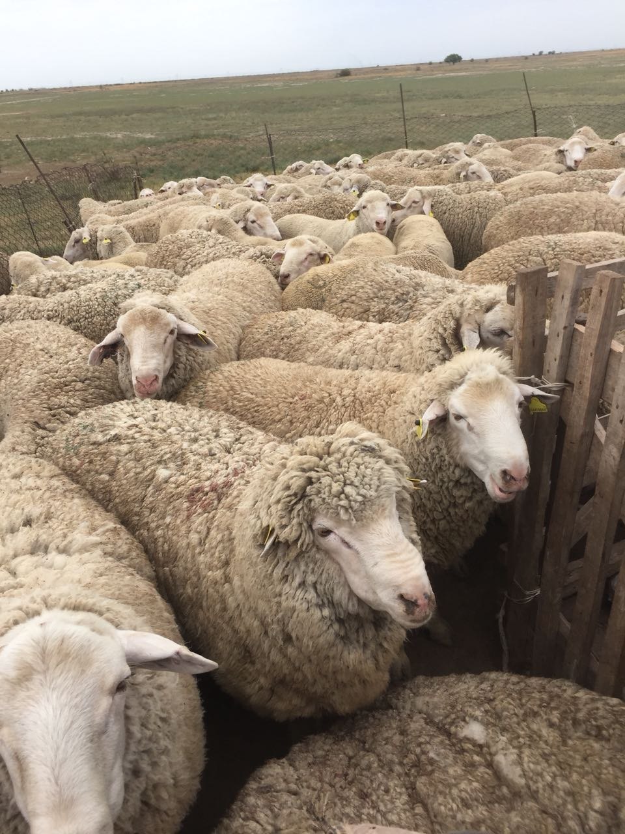
Рисунок 1 - Бараны-производители казахской мясо-шерстной породы

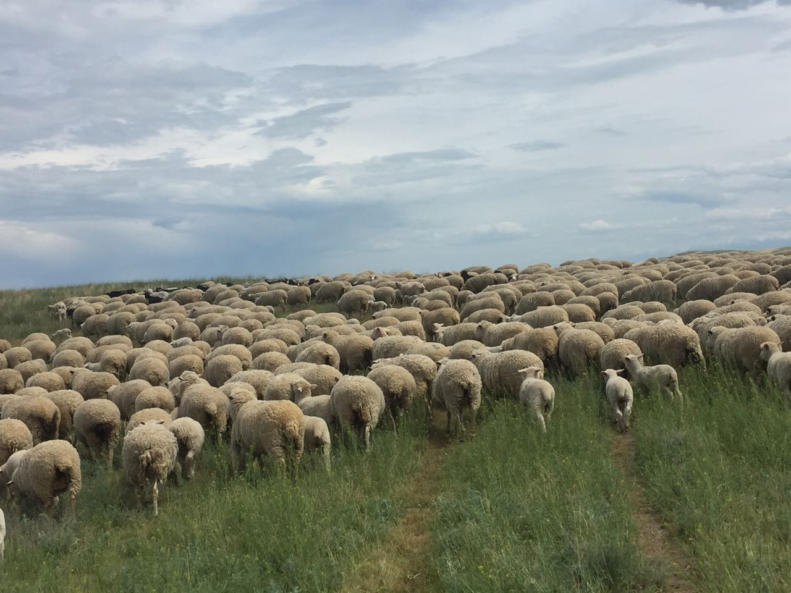

Рисунок 2 - Овцематки с ягнятами на весеннем пастбище

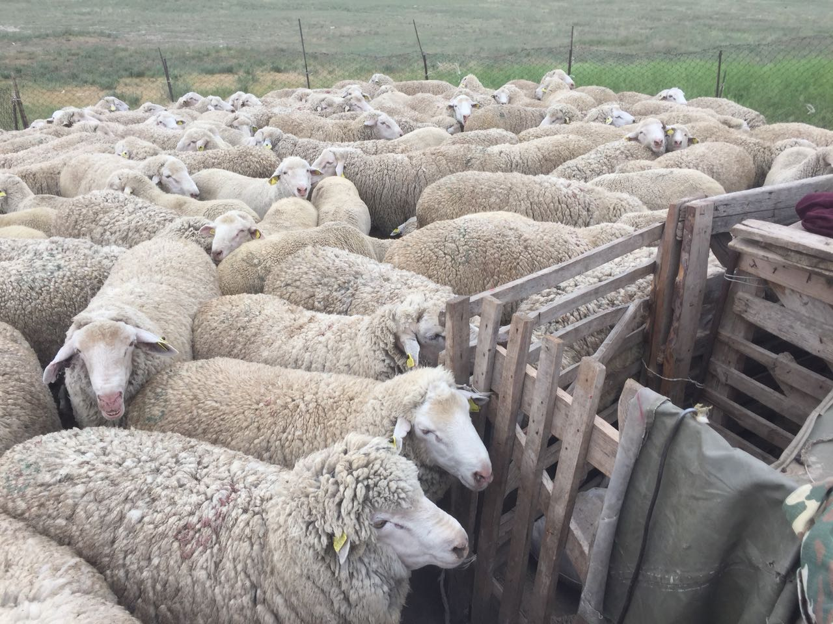

Рисунок 3 - Южноказахские мериносы бараны-производители

1.2 Методика исследований

Методическое сопровождение проводимых исследований основывается на применении апробированных в научных работах приемов и методов исследований, позволяющих получать объективные данные.
Изучение продуктивных качеств овец при проведении эксперимента проводилось по общепринятым методикам.
Качество спермопродукции изучено согласно методике, описанной В.В. Храмцовым и соавторами. Воспроизводительная способность маток определена по результатам оплодотворяемости и плодовитости маток, а деловой выход ягнят – по количеству ягнят, полученных и сохраненных в каждой группе. Выживаемость молодняка установили путем учета сохранности молодняка в подсосный период [1, 2].
Возрастные изменения массы тела изучали путем индивидуального взвешивания и осмотра всех ярок и баранчиков при рождении, в 4,5 , 8 месячном и ярок в годовалом возрасте. Взвешивание проводилось утром до кормления животных. Подсосные ягнята звешивались с точностью до 0,1 кг, а в последующих возрастах – с точностью до 0,5 кг [3].
Скорость роста определили путем вычисления по каждому животному среднесуточного прироста массы тела по периодам взвешивания. На основании полученных данных определили прирост живой массы (среднесуточной абсолютный и относительный приросты). Затраты корма на единицу прироста были найдены как отношение суммы съеденных кормов в кормовых единицах к приросту живой массы в кг.
Экстерьерные особенности изучали путем измерения во все указанные возрастные периоды линейных промеров у одних и тех же животных. Для этой цели при рождении по взятым без выбора одинцовым 20 яркам и 20 баранчикам каждой группы проведены измерения следующих статей телосложения: высота в холке, косая длина туловища, ширина груди за лопатками, глубина груди (мерной палкой), обхват груди за лопатками, полуобхват зада (лентой), ширина в маклоках (циркулем) [4].
На основании промеров были вычислены следующие индексы телосложения: длинноногости, растянутости, тазогрудной, грудной, сбитости, массивности, мясности [5].
При этом обращалось внимание на развитость мускулатуры спины, резкость выступов остистых отростков спинных и поясничных позвонков, холки; на крестце и пояснице прощупывался на возможное наличие подкожный жир.
Шерстная продуктивность изучалась путем индивидуального учета настригов шерсти у всех подопытных животных во время стрижки. С целью объективной оценки шерстных качеств отобраны руна для лабораторных исследований. Отбор рун проводился от всех баранов-производителей, 10 маток и 5 ярок, полученных от каждой опытной группы маток.
Руна и образцы шерсти исследованы в научно-исследовательской лаборатории шерсти НПЦ Казахский НИИ животноводства и кормопроизводства. Оценка рун проводилась на основных топографических участках (шея, лопатка, бок, спина, ляжка, брюхо) с определением тонины, естественной и истиной длины волокон.
Методика определения процента выхода чистого волокна, истинную и естественную длину шерсти, прочность шерсти на разрыв позаимствована нами у А.И. Ерохина с соавторами [12].
Тонину шерсти измерили на компьютерах с помощью программного обеспечения с измерением в каждой из двух параллельных проб толщины 250 отрезков волокон в нижней, средней, верхней зонах штапеля, которые соответствовали росту шерстяных волокон в разные сезоны года [13].
Уравненность была определена согласно технологическому регламенту «Шерсть овечья. Комплексная оценка рун и товарной массы с измерением основных свойств шерсти в селекционных целях. Методы испытаний» [14].
Исследование содержания шерстного жира (воска) проведено путем экстрагирования образцов шерсти в аппаратах Сокслета. Массу шерстного жира, содержащегося в каждой пробе, определили по разнице постоянно сухой массы ее до экстрагирования и после, рассчитывая по методике ВИЖа в процентах к постоянно сухому весу мытой необезжиренной шерсти [15].
Экспертная индивидуальная характеристика шерсти проведена в момент бонитировки молодняка в годичном возрасте согласно инструкции по бонитировке овец полутонкорунных пород [16].
Приготовление гистологических препаратов - по методике, описанной И.Н. Ролдугиной и другими. Препараты изготавливали вертикальные - через все слои кожи и горизонтальные - параллельно поверхности кожи. Для приготовления препаратов использовали методы заливки материала в парафин с предварительной проводкой кусочков кожи через ряд спиртов возрастающей репости (60, 70, 80, 90, 96, 100%). Парафиновые срезы изготавливали на микротоме МПС - 2, толщиной 3-6 мкм [17].
Общую гистоморфологию изучали на препаратах, окрашенных гематоксилином Эрлиха-эозином.
Препараты кожи изучали и фотографировали при помощи микроскопа МС 300 с фотокамерой и адаптером, с программным обеспечением Micromed Images.
Нами изучались следующие гистологические и морфометрические показатели: на горизонтальных срезах - характеристика и состав кожных комплексов, форма и средний диаметр волосяных фолликулов, соотношение первичных и вторичных фолликулов, густота фолликулов в расчете на 1 мм² кожи.
На вертикальных срезах - общая толщина кожи, толщина отдельных её слоев: эпидермиса, пилярного и ретикулярного слоев, глубина залегания волос, характер вязи ретикулярного слоя, клеточный состав дермы [18].
Величину среднего диаметра фолликулов определяли путём измерения его внутренних взаимоперпендикулярных диаметров. Числовые показатели этих двух диаметров суммировали и делили на два.
Для определения густоты фолликулов производили подсчет их в 20 полях зрения микроскопа по каждому животному (Диомидова H.A. и другие).
Полученные данные пересчитывали на 1мм² кожи с учетом размера площади поля зрения микроскопа. Густоту фолликулов на 1 мм² кожи определили, исходя из количества их в одном поле зрения микроскопа и размера площади поля зрения микроскопа [19].
Гематологические показатели крови породы овец ЮКМ и МШК определили в лаборатории КазНАУ. Кровь для гематологических исследований брали у животных из яремной вены в день исследования утром натощак перед пастьбой с соблюдением общих правил асептики в химически чистые пробирки.
Для стабилизации крови использовали этилендиаминтетраацетат (ЭДТА), для отделения сыворотки - гепарин.
Определение количества эритроцитов и лейкоцитов в 1 мм³ крови проводили на автоматическом гематологическом ветеринарном анализаторе «BC-2800Vet» согласно руководства пользователя [20].
Гемоглобин в крови определяли гематиновым методом по Сали на гемометре ГС-3. Резервную щелочность - по методу Неводова, белковые фракции – по методике Карпюка [21].
Содержание неорганического фосфора, кальция – фотометрическим методом с помощью тест-наборов Vital Diagnostic.
Полученные результаты сравнили с нормативами гематологических показателей. Коррелятивную зависимость определили между тониной шерсти с длиной шерсти, тониной шерсти с настригом немытой шерсти, тониной шерсти с живой массой, между длиной шерсти с настригом немытой шерсти, длиной шерсти с живой массой, между живой массой с настригом немытой шерсти (Л.Г. Моисейкина, Б.М. Турдуматов) [22].
Экономическая эффективность выращивания молодняка различного происхождения высчитана согласно методике определения экономической эффективности использования в сельском хозяйстве результатов НИР и ОКР новой технологии, изобретений и рационализаторских предложений [23].
Обработка цифровых материалов экспериментальных исследований проведена методом вариационной статистики Е.К. Меркурьевой, Г.Н. Шангин-Березовского с использованием компьютерных программ [24].
Вопрос изучения закономерностей развития продуктивно - биологических особенностей овец и выявления характера формирования важнейших хозяйственно-полезных свойств животных очень тесно взаимосвязаны с производством продуктов питания и обеспечением промышленности сырьем для производства высококачественных товаров.
Результаты исследований будут способствовать производству продукции, соответствующей современным требованиям технологий и спросу экспорта и импорта.

1.3 Результаты исследований

Объектом исследования послужили казахские мясо-шерстные овцы, разводимые в ТОО «Батай-Шу» Шуйского Жамбылской области, импортные бараны-производители австралийский белый суффольк, дорсет, чистопородные и помесные ягнята. В частности, на матках казахской мясо-шерстной породы использовались импортные бараны-производители австралийский белый суффольк и дорсет. Полученные помесные баранчики будут реализовываться на мясо.
Бараны романовской породы Сформированы три группы ягнят: 1 группа ягнят С/МШК; 2 группа ягнята К/МШК ; 3 группа ягнята Д/МШК . После получения потомства первого поколения, будет изучен рост и развитие ягнят от рождения до отъема от овцематок, до сдачи ягнят на мясо. Вес ягнят разных генотипов при рождении бывает разным: у баранчиков он составил 4,15-4,39 кг, у ярочек 3,72-3,95 кг. В сравнении с ягнятами других групп ягнята первой группы превосходили на 2,5-6,9%. Вес баранчиков при отъеме от овцематок в возрасте 4,0-4,5 мес. составил 29, 4-33,5 кг, у ярок колебался от 27,6 до 29,5 кг.

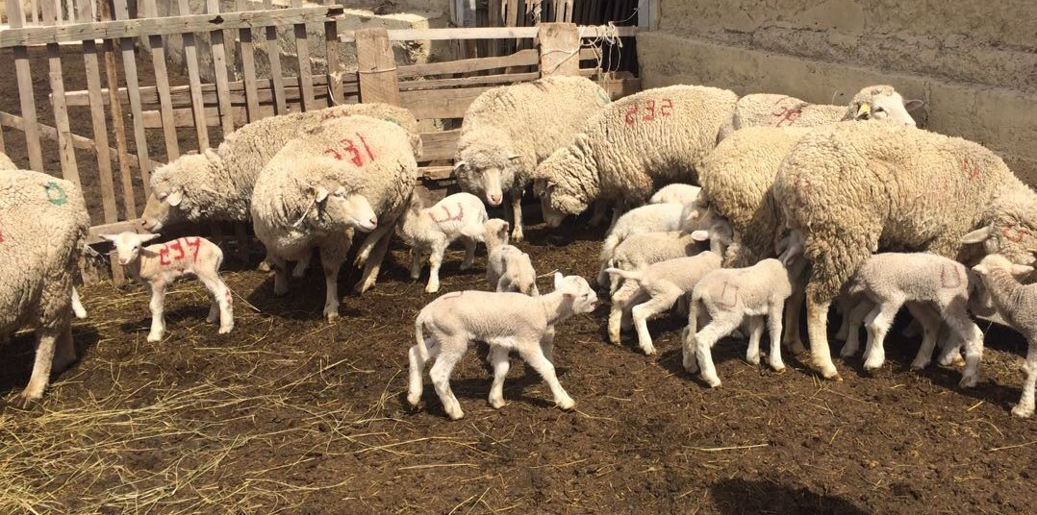

Рисунок 4 - Окотная компания овцематок (МШК)
Результаты исследования помесных ягнят представлены в таблице 1.
Среди ягнят других групп баранчики в годовалом возрасте весили от 52,5 до 54,8 кг, ярки 39,4-44,5 кг.

Таблица 1 – Вес ягнят, кг

Группы | При рождении |  | При отъеме  (4,0-4,5 мес) |  | Средне-суточный  прирост, г | В годовалом  возрасте  (12 мес)
Группы | n | Х ± m_{х} | n | Х ± m_{х} | Средне-суточный  прирост, г | n | Х ± m_{х}
Баранчики
I- С/МШК | 75 | 4,39±0,11 | 74 | 33,5±0,33 | 208,0 | 73 | 54,8±0,60
II- К/МШК | 76 | 4,22±0,10 | 75 | 31,6±0,40 | 203,0 | 70 | 52,5±0,80
III- Д/МШК | 80 | 4,15±0,17 | 78 | 29,4±0,39 | 200,1 | 74 | 50,5±0,80
Ярочки
I- С/МШК | 76 | 3,95±0,18 | 75 | 29,5±0,45 | 186,8 | 72 | 44,5±0,54
II- К/МШК | 77 | 3,83±0,12 | 76 | 28,0±0,38 | 183,3 | 74 | 42,0±0,55
III- Д/МШК | 87 | 3,72±0,15 | 86 | 27,6±0,47 | 175,2 | 81 | 39,4±0,59

В этом возрасте баранчики первой группыI- препосходили на 2,3-4,3 кг (α=5,8 Р>0,99), или на 6,2-11,9%, ярки на 2,5-5,1 кг (α=4,7, Р>0,95) или на 3,3-6,2% .
Среднесуточный прирост ягнят казахских мясошерстных ягнят у баранчиков колебался от 200,1 до 208,0 г, у ярок 175,2-186,8 г. У баранчиков первой группы - 208,0 и у ярок составило 186,8 г.

Рисунок 5 - Диаграмма веса баранчиков, кг

По этому показателю превышают другие группы у баранчиков на 5,0-7,9 г или 2,3-3,8% и у ярок на 3,5-11,6 г или на 2,2-6,3% .

Рисунок 6 - Диаграмма веса ярок, кг

Ягнята разных генотипов отличались по живой массе от рождения до года . К I группе – помеси австралийского белого суффолька С/МШК, II группа - К/МШК (отечественная порода), к III группе относятся помеси дорсета (Д/МШК).
Нам известно, что живая масса полностью характеризует развитие организма, поэтому необходимо проводить измерение индексов тела и определить особенности экстерьера. Экстерьер плотно связан с конституцией животных. И так изучение экстерьера позволяет определить продуктивные и хозяйственные ценности. При изучение особенностей экстерьера трех групп, «хорошо развитые, широко поставленные и сравнительно короткие ноги, широкое и удлиненное туловище, эти овцы представляют ясно выраженный мясо- шерстный тип». Казахские мясо-шерстные овцы соответствуют предъявляемым требованием, они характеризуются широкой грудью, плотным телом, широкой холкой и крупной костью, и у них хорошо развита мясность.
Высота холки I группы 8 месячных ярок уступает II группе на 2,5%, а другие размеры в частности превышаются: высота крестца на 1,6%, глубина грудной клетки на 4,5%, обхват груди на 1,6, косая длина туловища 0,1% и обхват пясти на 9,8%. Растянутость, индексы груди и костистости животных I группы 8 месячных ярок по сравнению со сверстниками превышает на 2,2; 3,1 и 13,0%. А в свою очередь 8 месячные ярочки II группы по индексу высоконогости на 5,0%, и по индексу гибкость тела показывают превышение на 2,5%.
В наших исследованиях рассмотривались индексы тела и размеры частей тела 8- месячных ягнят.
Сохраняется тенденция размеров частей тела, разница невелика. Эта тенденция встречается и при определении индексов тела. Если индексы растянутости, индексы грудной и костистости у ягнят в 8- месячном возрасте в I группе меньше, то эти показатели сохраняются и у 8- месячных. Поэтому, по живой массе, индексам и размерам формы тела кроссбредных ягнят не показывают значительных различий согласно исследований. Кроме того, результаты исследований показали, что эффективно использование баранов акжайыкской мясо- шерстной породы как улучшателей внутри отара.
В таблица 2 представлены показатели промеров тела животных разных половозрастных групп разных линий. Измерение массы рожденного ягненка характеризует его развитие в эмбриональный период. Высота в холке линейных ягнят при рождении составила 35,4-41,8 см, при отбивке от маток 52,2-57,9 см, в годовалом возрасте 62,0-68,6 см. Ягнята линии №104 по этим показатедям превышает ягнят других линий: баранчики 27,8%, ярочки 1,8-2,1%.

Таблица 2 – Промеры тела ягнят, см

Показа-тели | Возраст | Линия
Показа-тели | Возраст | I- С/МШК |  | II- О/МШК |  | III- Д/МШК
Показа-тели | Возраст | Баран-чики | Ярочки | Баран-чики | Ярочки | Баран-чики | Ярочки
Высота в холке | При рождении | 41,8 | 39,4 | 38,2 | 36,9 | 37,8 | 35,4
Высота в холке | 4-4,5 мес. | 57,9 | 56,4 | 56,7 | 54,7 | 56,3 | 52,2
Высота в холке | 12 мес. | 68,6 | 65,4 | 66,8 | 64,2 | 66,7 | 62,0
Косая длина туловища | При рождении | 32,0 | 31,2 | 31,3 | 31,0 | 32,0 | 31,4
Косая длина туловища | 4-4,5 мес. | 66,4 | 66,2 | 65,9 | 65,7 | 66,3 | 66,5
Косая длина туловища | 12 мес. | 76,2 | 74,0 | 74,6 | 73,0 | 75,1 | 73,3
Глубина груди | При рождении | 10,1 | 9,8 | 9,4 | 9,0 | 9,2 | 8,8
Глубина груди | 4-4,5 мес. | 18,2 | 17,5 | 16,6 | 16,3 | 16,4 | 16,0
Глубина груди | 12 мес. | 24,2 | 21,0 | 22,7 | 20,7 | 22,3 | 19,9
Ширина груди | При рождении | 14,8 | 13,4 | 14,0 | 12,9 | 13,8 | 12,7
Ширина груди | 4-4,5 мес. | 26,0 | 24,2 | 25,6 | 23,8 | 25,4 | 23,6
Ширина груди | 12 мес. | 33,2 | 30,2 | 32,9 | 29,7 | 32,7 | 29,3
Обхват груди | При рождении | 44,8 | 42,0 | 40,5 | 39,0 | 40,8 | 36,3
Обхват груди | 4-4,5 мес. | 84,2 | 78,4 | 82,0 | 75,9 | 81,3 | 72,0
Обхват груди | 12 мес. | 102,0 | 92,8 | 98,6 | 89,8 | 98,4 | 86,2
Обхват пясти | При рождении | 7,3 | 7,2 | 6,8 | 6,6 | 6,7 | 6,4
Обхват пясти | 4-4,5 мес. | 14,7 | 14,3 | 13,8 | 13,5 | 13,6 | 13,4
Обхват пясти | 12 мес. | 17,5 | 17,2 | 16,9 | 16,7 | 16,7 | 16,5
Ширина таза | При рождении | 5,8 | 5,4 | 5,5 | 5,3 | 5,5 | 5,3
Ширина таза | 4-4,5 мес. | 7,0 | 6,3 | 6,6 | 6,0 | 6,5 | 5,9
Ширина таза | 12 мес. | 11,0 | 9,5 | 10,5 | 9,2 | 10,3 | 8,9
Высота роста | При рождении | 33,2 | 32,6 | 30,1 | 29,7 | 29,6 | 28,1
Высота роста | 4-4,5 мес. | 53,9 | 53,0 | 49,0 | 48,3 | 48,6 | 45,7
Высота роста | 12 мес. | 64,0 | 63,5 | 61,4 | 59,3 | 59,6 | 58,8

Высокий показатель размера косой длины туловища показали ягнята первой и третьей групп,у баранчиков при рождении 32,0 см, при отбивке от маток 65,9-66,4 см, в годовалом возрасте 74,6-76,2 см. Они во всех половозрастных группах превосходили ягнят 2 группы, баранчики при рождение 0,7%, при отбивке от маток 0,1-0,5%, в годовалом возрасте 1,1-1,6%, ярочек 0,2-0,4%, 0,3-0,8%, 0,7-1,0%.
При измерений других частей тела ягнята первой также группы превосходили другие группы. Глубина груди превысила ягнят второй группы на 6,7-5,2%, ягнят третьей группы на 3,7-5,4%; размер обхвата груди 10,7% и 8,8%; 7,1-9,6%.
.
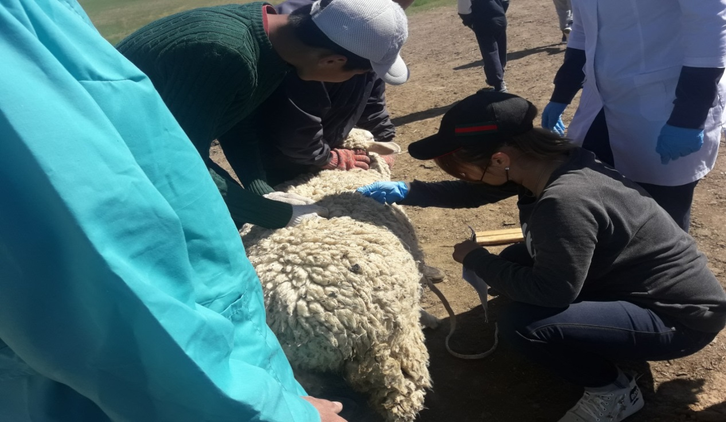

Рисунок 7 - Взятие промеров у ягнят (определение обхвата груди)

И так у всех групп ягнят выросла высота в холке на 1,82 раз, косая длина туловища 2,42, обхват груди на 2,35 раза. Это говорится о росте скелетных костей в переферическом эмбрионе для животных питающихся растениями, после рождения скелетная ось в теле удлиняется и увеличивается. Форма тела взаимосвязана с анатомическими показателями, то есть индексы, показывают степень развития и формы тела животного и пропорции.
Таким образом, сравнительное изучение роста и развития ягнят разных генотипов помесей казахской мясошерстной породы показало некоторые отличия показателей экстерьера, характеризующие развитие мясных форм.
С целью изучения поведения ягнят после рождения, а также овцематок, нами проведены наблюдения за новорожденными ягнятами и их матерями во время весенного ягнения на пастбище в отаре взрослых овец.

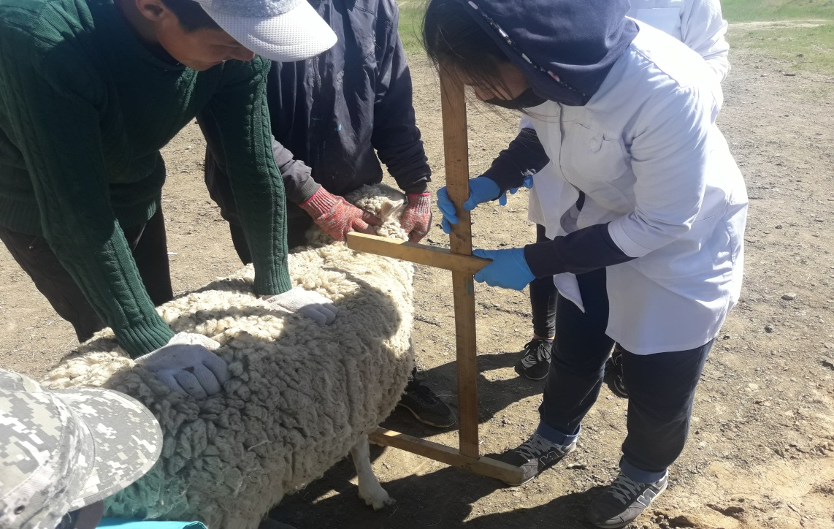

Рисунок 8 - Измерение высоты в холке
Во время наблюдений замечено, что перед ягнением овцы беспокоятся и часто ложатся. Через 4-6 минут после потуг появляется голова и ноги ягненка, а через 4-8 минут рождается ягненок. Если роды прошли нормально, то через 2-4 минуты матка встает и облизывает ягненка. Еще через 2-4 минуты ягненок начинает поднимать голову, через 6-25 минут после рождения пытаетмся встать, подает голос. Через 12-40 минут встает на ноги, ищет соски, но не сразу это ему удается, он 2-3 раза падает. Ягненку удается сосать только через 20-60 минут после рождения. Продолжительность сосаний 2-3 минуты с перерывом по 13-29 минут 2-3 раза в течение первых 1-2 часов после рождения. Ягненок и матка часто ложатся. Уже через 1-2,5 часа ягненок следует за маткой.

Таблица 3 - Поведение новорожденных ягнят (n= 5 голов в группе)

Элементы поведения | Критерий достоверности (td) | Время после рождения ягненка М±m, мин
Элементы поведения | Критерий достоверности (td) | МШК | ЮКМ
Облизывание ягненка маткой | 0 | 2±1 | 2±1
Попытка встать на ноги | 1,8 | 10±3 | 19±4
Первое вставание на ноги | 2,2 | 17±4 | 33±6
Первое сосание вымени | 3,3 | 26±3 | 45±5
Ягненок следует за матерью | 2,7 | 65±8 | 98±9

Из таблицы 3. видно, что к облизыванию ягненка матка приступает сразу же после родов – это имеет важное значение для жизнедеятельности ягненка. Ягнята МШК делали попытку встать на ноги в среднем через 10 минут после рождения, а ягнята ЮКМ – через 19 минут. Однако разница недостоверна. Первое вставание на ноги произошло у ягнят с полутонкой шерстью через 17 минут, у тонкорунных – через 33 мин (Р>0,90), первое сосание вымени – соответственно через 26 и 45 мин после рождения (Р>0,99). После сосания ягненок ложится, а матка начинает пастись. Так как матка с ягненком находились на пастбище, ягнята МШК через 65 мин, ЮКМ – через 98 мин следовали за матерями (Р>0,95).
Следовательно, полутонкорунные ярочки – одинцы, полученные от казахских мясо-шерстных полутокорунных баранов раньше встают, раньше начинают сосать вымя и следовать за матерью, чем их тонкорунные сверстницы, что имеет очень важное значение при окоте для жизнеспособности ягнят.
Общеизвестно, что, чем раньше ягнята будут сосать вымя, тем быстрее молозиво попадает в желудок, а через молозиво попадут в организм ягненка необходимые иммунные вещества, которые повышают сопротивляемость организма различным заболеваниям, что в конечном счете влияет на сохранность ягнят.
Мы судим о поведении животных в основном по его внешним проявлениям – передвижению, пастьбе, жвачке, отдыху, распределению в стаде, возбуждению, агрессивности и т.п. Пока еще нет необходимых стыков этологии с физиологией высшей нервной деятельности, эндокринологией, так что мы лишь предположительно можем говорить о корреляции поведения с внутренним состоянием организма животного, с процессами, происходящими в его нервной системе.
Одним из наиболее важных аспектов поведения животных является пастьба. Процессу пастьбы в летнее время, когда температура воздуха бывает очень высокой, мешают колебания температуры тела, частоты дыхания и пульса, а за счет этого потеря аппетита и кормового рефлекса.
Время пастьбы у ярок с полутонкой шерстью МШК (в возрасте 4,5 мес.) составляет 4 часа 6 минут, или 42,4% всего времени нахождения овец на пастбище. Ярки ЮКМ с тонкой шерстью паслись 21,9% времени. Время процесса жвачки в обеих группах одинаково. Ярки ЮКМ иногда ложились и отдыхали на пастбище, что составляет 37 минут или 6,5% времени. Самый большой удельный вес составляет время ходьбы, когда подчиняясь инстинкту стадности и в поисках травы животные за день проходят значительные расстояния. Время ходьбы ярок МШК 47,6%, ярок ЮКМ – 58,5%. Во время ходьбы ярки мало жуют – 10,9-11,5% времени, идут и не жуют – 36,4-47,6% времени (таблица 4).

Таблица 4 - Поведение ярок на пастбище в возрасте 4,5 месяца после отбивки

Поведение | МШК |  | ЮКМ
Поведение | время, час/мин | % | время, час/мин | %
Пасутся | 4-06 | 42,4 | 2-07 | 21,9
Идут не жуют | 3-31 | 36,41 | 4-36 | 47,6
Идут жуют | 1-05 | 11,21 | 1-03 | 10,9
Стоят жуют | 0-40 | 6,8 | 0-49 | 8,4
Стоят не жуют | 0-18 | 3,1 | 0-27 | 4,7
Лежат | - | - | 0-38 | 6,5
Время нахождения на пастбище | 9-40 | 100 | 9-40 | 100

Следовательно, ярки МШК лучше пасутся на пастбище, более приспособлены к жаркому климату пустынных условий Чу-Илийских низкогорий. По сравнению с ярками ЮКМ они пасутся дольше на 20,5% времени, вследствие чего они поедают больше пастбищной травы.
Физиологические показатели. Поведение животных во многом предопределяется физиологическим состоянием их организма. Важнейшими физиологическими показателями организма являются температура тела, частота пульса и дыхания, которые свидетельствуют о терморегуляции, интенсивности кровообращения и газообмена.
Постоянство температуры тела животного осуществляется химической и физической терморегуляцией – совокупностью физиологических процессов, обеспечивающих обмен веществ, образование и отдачу тепла из организма при воздействии различных факторов внешней среды.
Артериальный пульс совпадает с ритмом работы сердца и зависит от массы животного и уровня обмена веществ у него. Частота сердечного цикла возрастает при физической работе, стрессовых ситуациях, повышения температуры воздуха.
Процессы кровообращения и дыхания тесно связаны с температурой тела, с терморегуляцией организма, с обменными процессами, обеспечивающими нормальную жизнедеятельность животных.
Результаты измерений физилогических показателей новорожденных ягнят (таблица 5) показывают, что температура тела ягнят МШК несколько ниже по сравнению со сверстниками из I и II групп.

Таблица 5 - Физиологические показатели новорожденных ягнят

Показатель |  | Группа
 |  | I |  | II |  | III
 |  | n | М±m | n | М±m | n | М±m
Температура тела, $℃$
Одинцы: | баранчики | 14 | 39,4±0,1 | 10 | 39,4±0,1 | 10 | 39,4±0,1
Одинцы: | ярки | 11 | 39,4±0,2 | 14 | 39,6±0,1 | 11 | 39,5±0,1
Двойни: | баранчики | 14 | 39,4±0,1 | 11 | 39,6±0,04 | 10 | 39,4±0,1
Двойни: | ярки | 14 | 39,4±0,1 | 11 | 39,6±0,04 | 10 | 39,5±0,1
В среднем |  | 53 | 39,4±0,05 | 46 | 39,6±0,03 | 41 | 39,45±0,05
Ритм дыхания, выдохов в минуту
Один-цы: | баранчики | 14 | 74,6±4,5 | 10 | 78,8±2,1 | 10 | 73,2±3,9
Один-цы: | ярки | 11 | 71,8±3,4 | 14 | 78,1±3,1 | 11 | 80,7±3,4
Двой-ни: | баранчики | 14 | 74,3±4,1 | 11 | 71,6±4,0 | 10 | 72,2±4,5
Двой-ни: | ярки | 14 | 75,7±4,2 | 11 | 73,8±3,4 | 10 | 71,2±2,4
В среднем |  | 53 | 74,2±2,0 | 46 | 75,7±1,6 | 41 | 74,5±1,8
Частота пульса, ударов в минуту
Один-цы: | баранчики | 14 | 172,6±6,3 | 10 | 182,4±7,8 | 10 | 190,8±5,5
Один-цы: | ярки | 11 | 167,8±8,2 | 14 | 171,1±9,8 | 11 | 182,3±1,5
Двой-ни: | баранчики | 14 | 176,0±4,9 | 11 | 172,4±5,3 | 10 | 184,8±4,8
Двой-ни: | ярки | 14 | 183,7±8,2 | 11 | 173,1±8,8 | 10 | 181,2±9,2
В среднем |  | 53 | 175,4±3,5 | 46 | 174,4±4,1 | 41 | 182,3±3,6

Частота дыхания ягнят МШК в среднем также несколько ниже показателей сверстников из II и III групп. Однако двойневые помесные ягнята имеют более частый ритм дыхания, чем чистопородные. Ягнята МШК, роджившиеся одинцами, имели ритм дыхания реже на 8,1% и 11,0% (td=1,8; Р>0,9) по сравнению со сверстницами из II и III групп.
Частота сердечных сокращений у ягнят МШК, родившихся одинцами, ниже, а у родившихся в числе двоен выше, чем у сверстников породы южноказахский меринос. У одинцовых ягнят МШК баранчиков и ярочек частота пульса ниже показателей ягнят II и III групп.

Таблица 6 - Кореляция между физиологическими признаками новорожденных ягнят

Группа | Учтено голов | Температура тела – ритм дыхания | Температура тела – частота пульса | Ритм дыхания - частота пульса
Группа | Учтено голов | М±m | М±m | М±m
I | 53 | 0,47±0,12 | 0,43±0,13 | 0,32±0,13
II | 46 | 0,42±0,14 | 0,36±0,14 | 0,47±0,13
III | 41 | 0,49±0,14 | 0,49±0,14 | 0,43±0,14

Результаты наших исследований позволяют судить о взаимозависимости физиологических показателей у новорожденных ягнят различного происхождения.
При этом выявлена достоверная положительная корреляция у всех групп ягнят между температурой тела и ритмом дыхания, температурой тела и частотой пульса и ритмом дыхания и частотой пульса.

Таблица 7 - Динамика физиологических показателей ягнят в зависимости от возраста

Показатель |  | Группа
 |  | I |  | II |  | III
 |  | n | М±m | n | М±m | n | М±m
Температура тела, $℃$
- при рождении |  | 53 | 39,4±0,05 | 46 | 39,6±0,03 | 41 | 39,5±0,05
в возрасте | 4 мес. | 48 | 39,7±0,06 | 44 | 39,6±0,04 | 38 | 39,8±0,06
в возрасте | 8 мес. | 45 | 39,2±0,04 | 41 | 39,1±0,04 | 34 | 39,0±0,05
в возрасте | 12 мес. | 40 | 39,3±0,05 | 37 | 39,2±0,1 | 32 | 39,1±0,1
Ритм дыхания, выдохов в минуту
- при рождении |  | 53 | 74,2±2,0 | 46 | 75,7±1,6 | 41 | 74,5±1,8
 | 4 мес. | 48 | 62,2±1,9 | 44 | 68,7±2,2 | 38 | 71,0±1,9
в возрасте | 8 мес. | 45 | 23,4±1,0 | 41 | 26,2±1,2 | 34 | 27,3±1,4
в возрасте | 12 мес. | 40 | 33,7±1,3 | 37 | 32,4±1,4 | 32 | 31,7±1,2
Частота пульса, ударов в минуту
- при рождении |  | 53 | 175,4±3,5 | 45 | 174,4±4,1 | 41 | 182,3±3,6
 | 4 мес. | 48 | 78,6±2,6 | 44 | 84,5±3,5 | 38 | 82,7±2,7
в возрасте | 8 мес. | 45 | 64,9±1,5 | 41 | 68,6±1,6 | 34 | 67,8±1,8
в возрасте | 12 мес. | 40 | 66,8±2,0 | 37 | 70,2±2,4 | 32 | 71,3±2,5

Из данных таблицы 7 видно, что температура тела ягнят бывает более высокой при рождении, а в возрасте 4 месяцев сказывается влияние высокой температуры воздуха. В возрасте 8 и 12 месяцев температура тела одинакова.
Ритм дыхания у ягнят МШК в возрасте 4 месяцев реже на 9,5 и 12,4% ( Р>0,95 и 0,999), чем у сверстников породы южноказахский меринос (II и III группы). В возрасте 8 месяцев ритм дыхания ягнят становится реже, чем в возрасте 12 месяцев. Здесь также прослеживается влияние температуры воздуха – при низких температурах внешней среды урежается ритм дыхания и частота пульса. Между ягнятами МШК и ягнятами породы южноказахский меринос (II и III группы) разница составила соответственно в возрасте 8 месяцев 10,7 и 14,3% ( Р>0,9 и 0,95) и в возрасте 12 месяцев – 4,0 и 6,3%. С возрастом ритм дыхания у ягнят становится более редким.
Частота пульса у помесных ягнят в возрасте 4; 8 и 12 месяцев реже, чем у ягнят II и III группы – соответственно на 7,0 и 5,0%; 5,4 и 4,3%; 4,8 и 6,3%. Частота пульса с возрастом уменьшается, причем у помесных животных она меньше, чем у чистопородных.
Одним из факторов, значительно влияющих на организм ягнят в возрате 4 месяцев в условиях жаркого климата Чу-Илийских низкогорий, является температура воздуха. В этот период особенно возрастает степень напряженности терморегуляции организма, вследствие чего возрастает температура тела, ритм дыхания и частота пульса (табл.8 ).
Результаты исследований (табл. 8) показывают, что при возрастании температуры воздуха +${16}^{0}$С в утренние часы ($6^{00}$) до +${37}^{0}$С в послеобеденное время температура тела у ягнят МШК возросла на $1^{0}$ или на 2,6%, а у ягнят II и III групп – соответственно на 1,1 и 1,$3^{0}$, или на 2,8 и 3,3%. Ритм дыхания у ягнят МШК возрос на 90 выдохов в минуту или на 147,5%, у ягнят II и III групп породы южноказахский меринос на 141, или на 207% и на 144, или на 200%.

Таблица 8 - Динамика показателей ярок в возрасте 4,5 месяцев в зависимости от температур воздуха в течение дня (n= 5 голов в группе)

Показатель | Группа | Температура воздуха через каждые 2 часа, $℃$
Показатель | Группа | +16 | +19 | +26 | +32 | +36 | +37 | +36 | +33 | +26
Температура тела, $℃$ | I | 39,2 | 39,3 | 39,6 | 39,8 | 39,9 | 40,2 | 40,2 | 40,1 | 39,8
Температура тела, $℃$ | II | 39,4 | 39,5 | 39,8 | 40,0 | 40,2 | 40,5 | 40,5 | 40,5 | 40,1
Температура тела, $℃$ | III | 39,3 | 39,3 | 39,6 | 39,8 | 40,3 | 40,6 | 40,6 | 40,5 | 40,0
Ритм дыхания, выдохов в минуту | I | 61 | 64 | 78 | 125 | 144 | 151 | 148 | 127 | 96
Ритм дыхания, выдохов в минуту | II | 68 | 70 | 86 | 144 | 182 | 209 | 201 | 172 | 129
Ритм дыхания, выдохов в минуту | III | 72 | 74 | 91 | 148 | 184 | 216 | 208 | 176 | 137
Частота пульса, ударов в минуту | I | 76 | 81 | 91 | 98 | 102 | 118 | 116 | 101 | 94
Частота пульса, ударов в минуту | II | 82 | 90 | 102 | 112 | 132 | 148 | 142 | 121 | 108
Частота пульса, ударов в минуту | III | 81 | 88 | 104 | 116 | 140 | 152 | 147 | 130 | 112

Частота пульса у помесных ягнят возросла на 42 удара в минуту, или на 55,3%, а у чистопородных ягнят из II и III групп соответственно на 66, или на 80,5% и на 71, или на 87,7%. Приведенные данные свидетельствуют о том, что с увеличением температуры воздуха у ягнят повышается температура тела, ритм дыхания и частота пульса как следствие процесса терморегуляции их организма. При этом, у ягнят МШК степень напряженности терморегуляции значительно ниже, чем у ягнят породы южноказахский меринос II и III групп, что свидетельствуют о лучшей приспособленности первых к жаркому климату Чу-Илийских низкогорий.

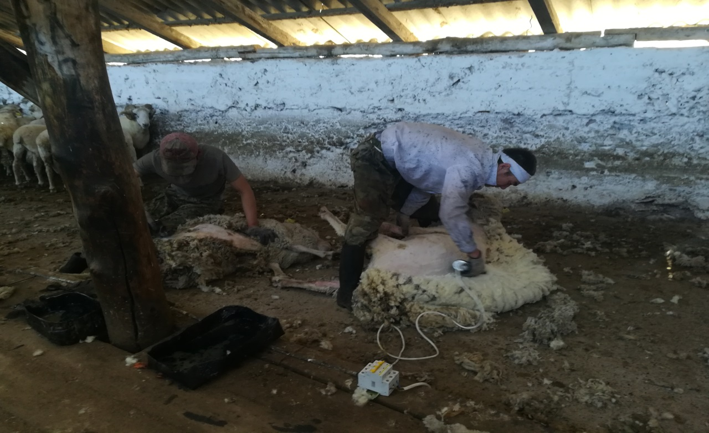

Рисунок 9 - Технология стрижки овец

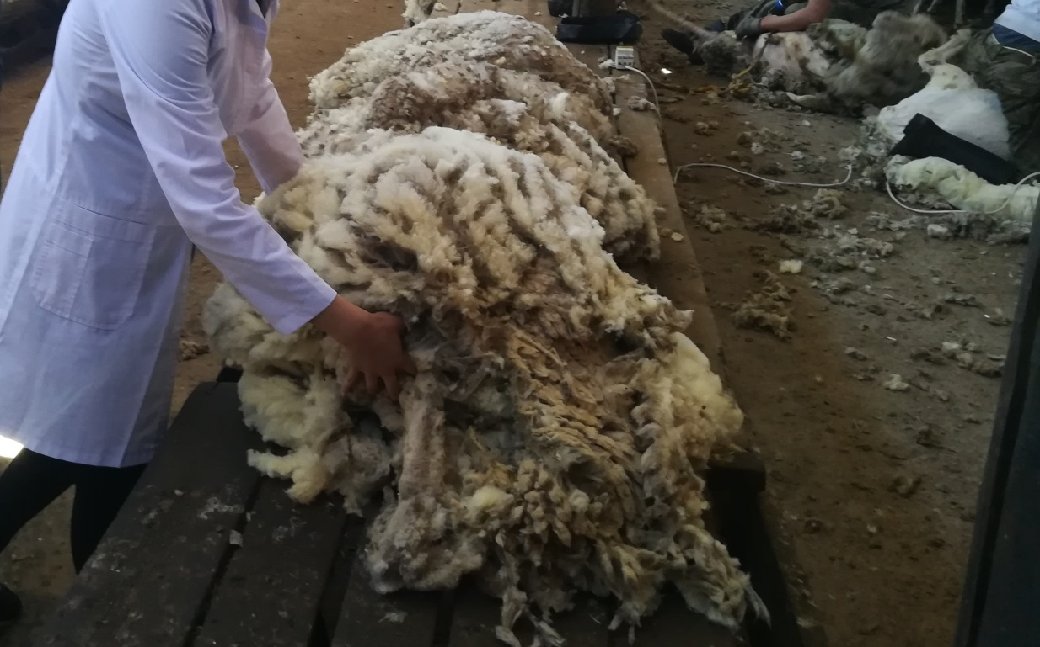

Рисунок 10 - Шерсть снятая с баранов-производителей

В таблице 9 представлен выход мытой шерсти годовалых ягнят.

Таблица 9 – Выход мытой шерсти

Группы | n | Выход мытого шерсти, кг
Группы | n | Настриг грязной шерсти,  Х ± m_{х} | Выход  мытой  шерсти,  % | Мытая шерсть,  Х ± m_{х}
Баранчики
I- С/МШК | 73 | 4,24±0,06 | 58,2 | 2,46±0,03
II- К/МШК | 70 | 4,77±0,07 | 53,9 | 2,57±0,06
III- Д/МШК | 74 | 4,05±0,05 | 56,0 | 2,26±0,04
Ярочки
I- С/МШК | 72 | 3,61±0,04 | 57,2 | 2,06±0,03
II- К/МШК | 74 | 3,88±0,07 | 53,0 | 2,05±0,05
III- Д/МШК | 81 | 3,27±0,05 | 56,2 | 1,83±0,04

Как видно из таблицы 9, по настригу грязной шерсти баранчики 2 группы превысили по этому показателю первую и вторую группу на 0,53-0,72 кг или на 2,2%-4,3% (Р>0,95 и Р>0,999). Ярки второй группы также превысили этот показатель по сравнению с 1 и 3 группами на 0,27-0,61 кг или на 1,0-4,2% (Р>0,95).

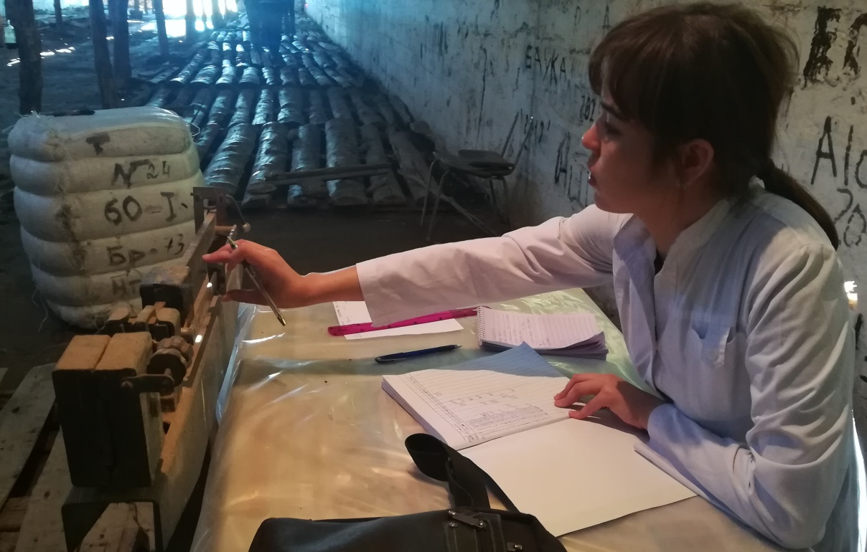

Рисунок 11 - Взвешивание шерсти
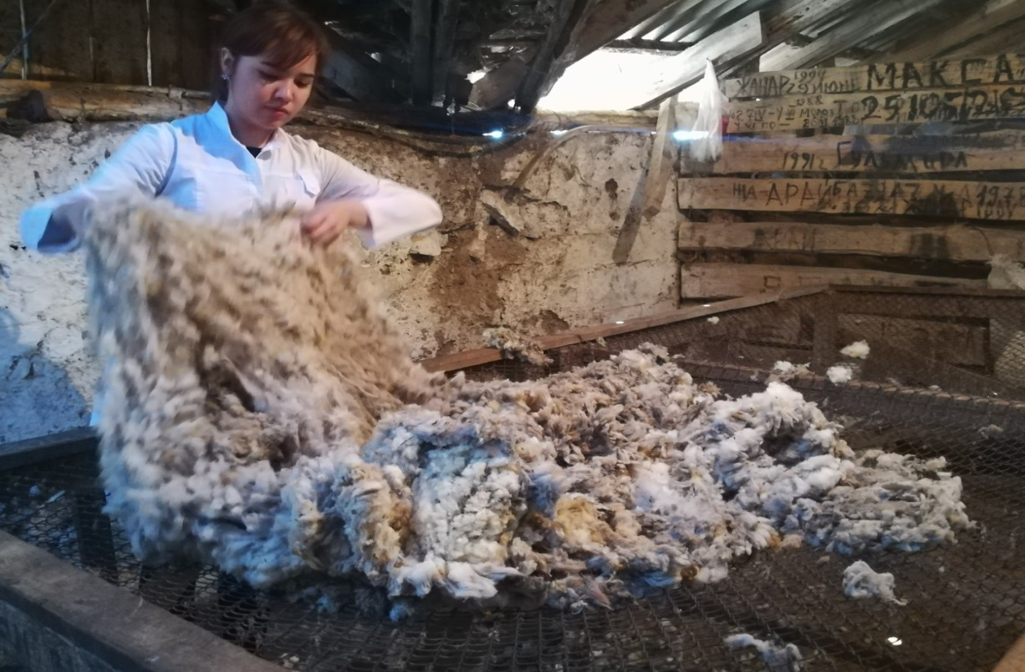

Рисунок 12 - Проведение классироки шерсти

Таблица 10 – Длина шерсти на разных топографических участках

Показатели | Группы
Показатели | I- С/МШК | II- К/МШК | III- Д/МШК
Показатели | Х ± m_{х} | Х ± m_{х} | Х ± m_{х}
Баранчики
n | 73 | 70 | 74
Бок | 13,2±0,13 | 11,4±0,15 | 12,1±0,18
Спина | 12,0±0,11 | 10,8±0,16 | 10,8±0,17
По отношению к боку % | 91,2 | 95,0 | 89,6
Ляжка | 12,2±0,13 | 10,7±0,15 | 11,3±0,18
По отношению к боку % | 92,4 | 94,1 | 93,6
Брюхо | 7,51±0,07 | 7,84±0,09 | 5,83±0,07
По отношению к боку % | 56,9 | 68,8 | 48,2
Ярочки
n | 72 | 74 | 81
Бок | 12,6±0,20 | 10,8±0,12 | 11,7±0,15
Спина | 11,7±0,18 | 10,2±0,11 | 10,9±0,14
По отношению к боку % | 92,9 | 94,7 | 93,6
Ляжка | 12,2±0,20 | 10,4±0,06 | 11,1±0,12
По отношению к боку % | 96,7 | 97,0 | 95,5
Брюхо | 6,14±0,07 | 6,77±0,07 | 5,00±0,06
По отношению к боку % | 48,8 | 62,7 | 42,8

Как видно из таблицы, по длине шерсти на боку баранчики 2 группы превышают первую и третью группу на 1,1-1,8 см или на 3,32%-12,45% (Р>0,999). Результаты бонитировки представлены в таблице 11.

Таблица 11 – Характеристика ягнят по результатам бонитировки,%

Группы | n | Складчатость |  |  | Плотность шерсти |  |  | Тонина шерсти |  |  |  | Стан-дарт
Группы | n | С₊ | С | С₋ | М | М₊ | ММ | 48 | 50 | 56 | 58 | Стан-дарт
Баранчики
I- С/МШК | 73 | 41,0 | 45,4 | 13,6 | 43,6 | 40,8 | 7,6 | 15,0 | 46,5 | 38,5 | - | 72,8
II- К/МШК | 70 | 18,5 | 60,0 | 21,5 | 5,7 | 41,5 | 52,8 | - | - | 30,0 | 70,0 | 77,0
III- Д/МШК | 74 | 8,1 | 49,5 | 42,4 | 40,5 | 55,0 | 4,5 | 8,1 | 44,6 | 36,5 | 10,8 | 84,9
Ярочки
I- С/МШК | 72 | 40,0 | 43,0 | 17,0 | 40,2 | 50,1 | 9,7 | 6,9 | 29,1 | 64,0 | - | 71,2
II- К/МШК | 74 | 14,8 | 55,4 | 29,8 | 10,8 | 31,1 | 58,1 | - | - | 27,1 | 72,9 | 73,8
III- Д/МШК | 81 | 7,4 | 51,8 | 40,8 | 32,2 | 54,3 | 13,5 | 11,1 | 46,9 | 30,9 | 11,1 | 82,4

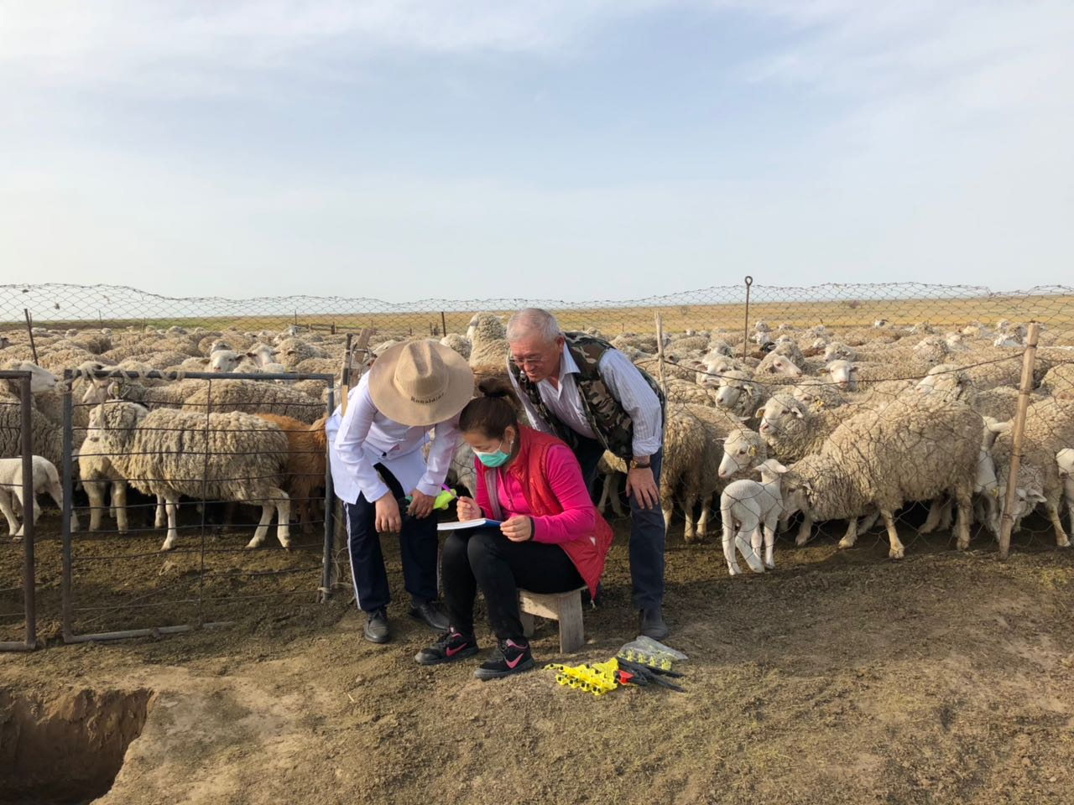

Рисунок 13 - Бонитировка 12 месячных баранчиков

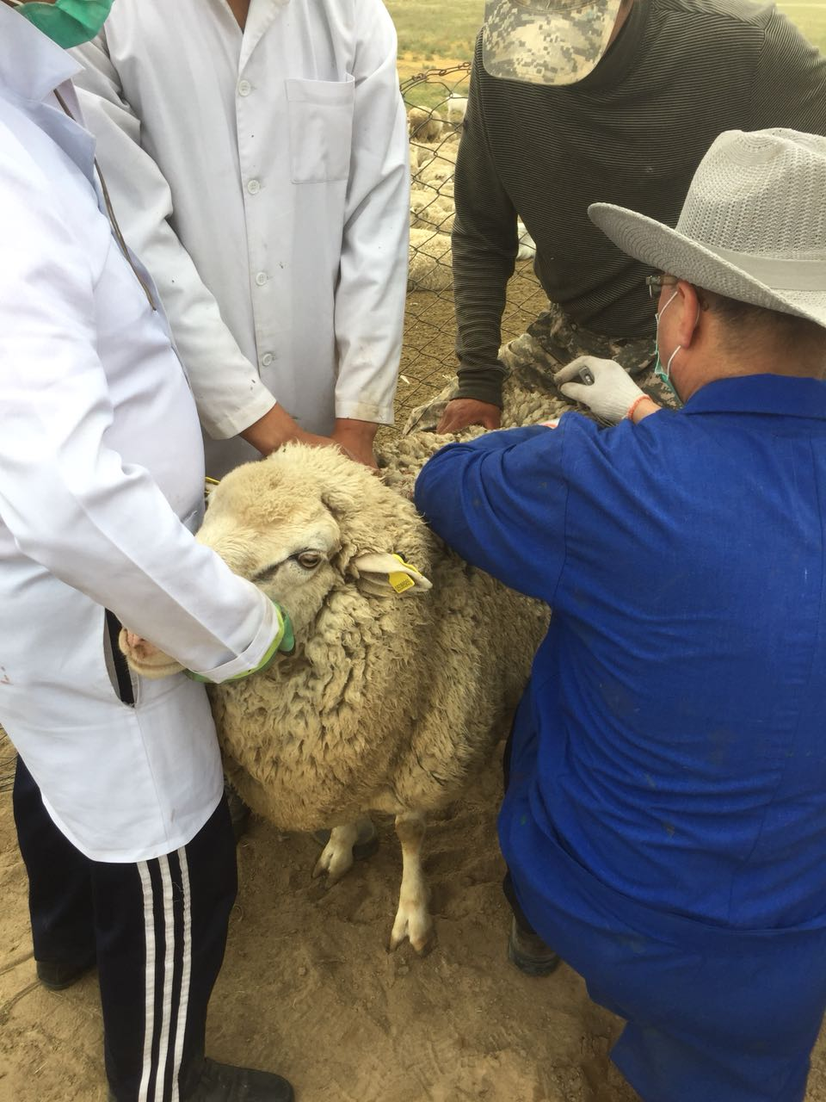

Рисунок 14 - Проведение бонитировки
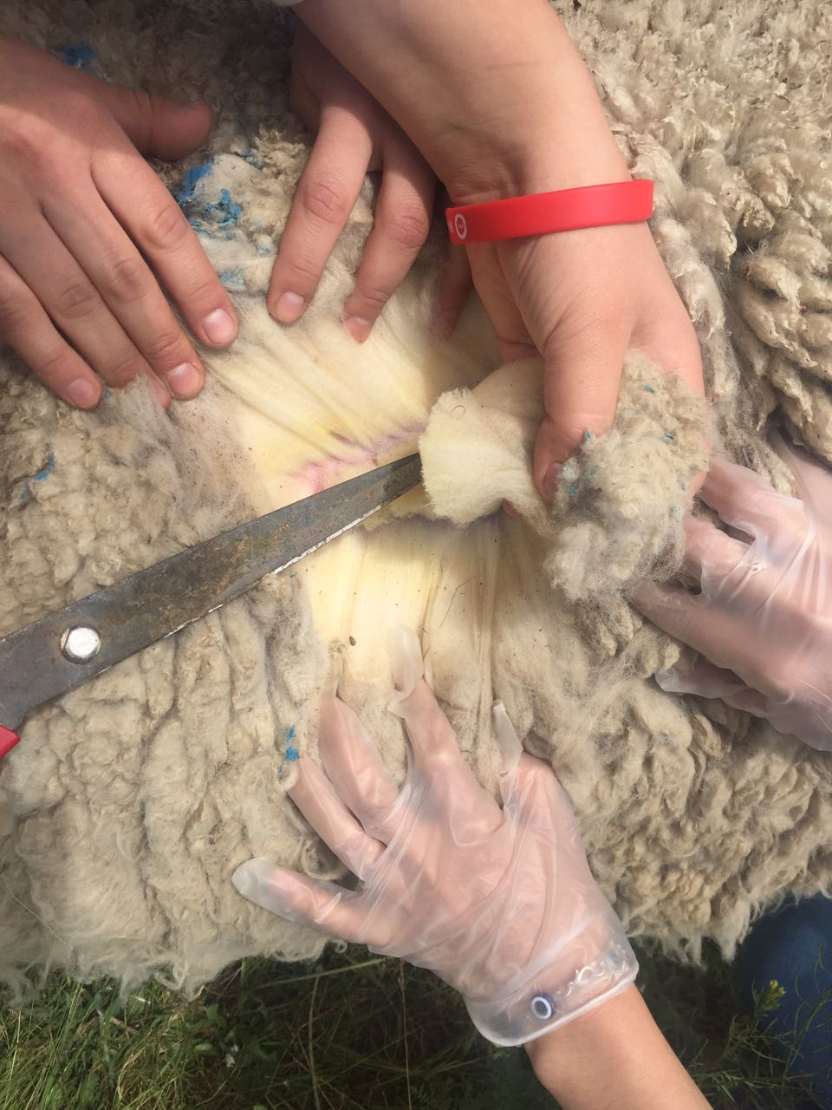

Рисунок 15 - Взятие образцов шерсти

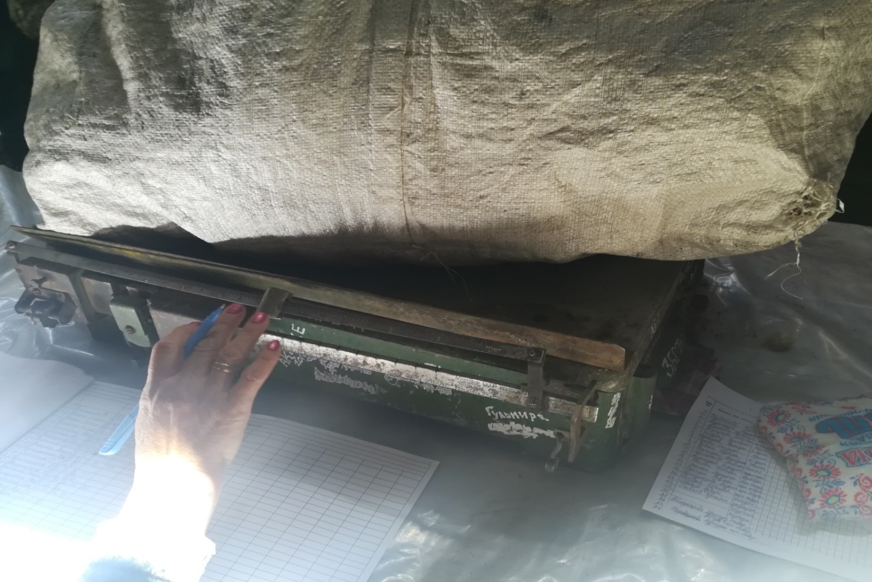

Рисунок 16 - Определение настрига шерсти овцематок МШК

Мясная продукция овец определяется рядом важнейших показателей: живой массой-перед убоем, весом туши, убойным весом, морфологическим соотношением в туше костей и мышц, наличием жира и его локализаций, питательными и диетическими свойствами мяса.
Баранина, является основным продуктом питания в мясном балансе населения республик Средней Азии и Казахстана. По содержанию белка, незаменимых ценных аминокислот витаминов и минеральных веществ она не уступает говядине, а по калорийности даже выже нее .
Очевидно, этим объясняется сравнительно малое распространение антеросклероза у народов, употребляющих в пищу в основном баранину. В баранине не обнаружены глисты или их личинки она не порожается туберкулезом. Наличие в ней гирсиновой кислоты придает баранине специфический запах. Однако, ягнятина и мясо скороспелых полутонкорунных овец этого запаха не имеют. Бараний жир отличается тугоплавкостью,высокой питательностью,его можно длительное время хранить, и поэтому имеет важное пищевое, медицинское и техническое значения.
Экономическое значение производства баранины заключается в том, что себестоимость баранины при нагуле овец проводится с использованием дешевых пастбищных, сочных и грубых кормов.
Производство баранины высокого качества при наименьших затратах труда и средств в значительной степени зависит от роста и развития мясной продукции овец.
Под мясностью животного понимают развитие и соотношение мы- шечной, костной и жировой тканей и физиологическая способность к их быстрому формированию. На соотношение указанных тканей, а значит и на качество баранины влияют такие факторы как возраст животных, их пол, тип конституции, порода животных, их кормление и содержание, упитанность.
Формирование мясной продуктивности овец начинается в период их эмбрионального развития. Установлены общие биологические закономерности как неравномерность и периодичность в развитии отдельных органов и тканей в эмбриогенезе животного.
Выявлено, что в утробный период наиболее интенсивно растут кости и мышцы периферического скелета и менее интенсивно растут кости и мышцы- осевого. В целом в период эмбриогенеза костная ткань развивается быстрее других и ягненок рождается с хорошо развитым костяком. Поэтому у новорожденного ягненка относительная масса костей в туше больше, чем мышечной и жировой.А среднем вес тушки ягнят составляет 5- 7 % от веса туши взрослых овец. Костная ткань у ягнят занимает 12- 13 и мышечная ткань 7-8 % от массы этих тканей во взрослом ооотоянии.
В первые два месяца молочного периода костная и мышечная Ткань молодняка овец увеличиваются в среднем в 3-4 раза. К 3 -5 месяцам жизни масса мышечной ткани возрастает примерно в 1,5, а костная лишь в 1,3 рааа. К этому периоду накапливаются отложения жира, которые могут превосходить массу костной ткани.
В дальнейшем масса туши увеличивается за счет формирования в основном мышечной и жировой тканей.
У взрослых овец рост костной ткани идет исключительно медленно, а увеличение живой массы и веса туши у них происходит преимущественно за счет отложений внутреннего, межмышечного и подкожноно жира, которые в основном связаны в факторами кормления и содержания овец. Неравномерный рост костной, мышечной и жировой тканей у овец с возрастом тесно связан с оплатой корма привесами; Если взрослые овцы на I кг прироста массы тела расходуют от 9 до 14 к.е., то ягнята - около 4,5 - 7,0 к.е.
Наряду с вопросами формирования мясной продукции овец,важное значение имеют ее качественные показатели. Характеристику баранины по его диетическим свойствам определяют по следующим основным свойствам : цвету, внешнему виду, нежности, аромату, вкусу, сочности.
Установлено, что у старых овец мясо бывает. темное, чем у молодых. Кроме того на цвет мышц оказывают влияние их ^нкционал*лаа принадлежность. Активно действующие мышцы имеют более темную окраску по сравнению а малоработающююг мышцами. В активных мышцах больше содержится миоглобина, который обеспечивает обмен кислорода в мышцах.
На цвет мышц оказывают такие влияние содержание в рационе некоторых элементов. Так, при недостатке в кормах железа мышцы имеют более светлый оттенок.
В целом, можно заметить, что мышцы овец активных пород (каракульских,курдючных) имеют более темную окраску по сравнению с мышцами более спокойных пород овец. Таким образом, на цвет мышц овец оказывает влияние порода и пол животных,их возраст и условия кормления.
Одним из важнейших свойств мяса является нежность,которая зависит от многих факторов: возраста, пола, упитанности, мраморности, диаметра мышечных волокон, мышечной нагрузки. Замечено что у молодых животных мясо более нежное, чем у старых, а упитанное мясо нежнее, чем тощее.
К важнейшим потребительским свойствам мяса относятся его аромат и вкус, которые определяют его диетическую ценность. Свежее сырое мясо обычно имеет легкий специфический запах. При этом, запах мяса взрослых животных более резкий,чем мясо молодняка. Сырое мясо имеет слабый солоноватый вкус. В целом на вкус мяса влияет условия его хранения, способы его приготовления, а также возраст животного и условия его кормления и содержания. Тушеная баранина по сравнению с говядиной имеет меньше содержание влаги и жира при разном количестве углеводов и воды, они более калорийны и отличается большим содержанием кальция,фосфора и железа.
На формирование мясной продукции молодняка существенное влияние оказывает молочность маток. Так как в первые 1,5-2 месяца ягнята питаются только молоком матери. По химическому и физическим свойствам овечье молоко значительно отличается от коровьего. Овечье молоко содержит в среднем 6-8 жира, 4,5-5%-белка, 4,6-сахара, 0,8%-минеральных веществ. Калорийность его в 1,6 раза выше, модержание сухих веществ в 1,4 раза, а жира и белка 1,8 раза больше, чем в молоке коров. Молочный жир находится в виде мельчайших жировых капель. В 1 мл овечьего молока содержится около 6 млр, а в коровьем-млр жировых шариков или на 33% меньше. По удельному весу незаменимых аминокислот овечье молоко значительно превосходит коровье. Здесь больше казенка, витаминов В1 и В2. Овечье молоко лучше усваивается в организме человека. Протеин овечьего молока переваривется в организме на 99,1%, а коровье на 91,7%. Установлено, что скармление овечьего молока грудным детям дает лучше результаты по сравнению с коровьем, оно обладает хорошим диетическими и лечебными свойствами при желудочных расстройствах. Так как молоо овец представляет собой полноценный продукт питания, из него изготовляют наиболее ценные сорта твердых и мягких сыров (рокфор,пикарино и т.д). Наиболее распространено производство сыра-брынзы, который содержит 40-50 % жира. Из овечьего молока готовят такие кисломолочные продукты: творог, простоквашу,айран,каймак и т.д. На молочную продуктивность овец оказывает влияние многие факторы. Важнейшими из них являются породность, кормление и содержание животных, возраст маток, месяц лантации, количества ягнят при рождении и т.д.
Ряд опытов по изучению молочности показал, что казахские тонкоруныые матки ха 120 дней лактации дают 139-142 кг молока, южноказахские мериносы за 100 дней лактации продуцироваи 95,5-106 литра, казахские мяса-шерстные-за 100 дней лактации-131,9 кг, а тонкорунно-грубошерстные помеси-116,5 кг. Замечено, что максимальная молочная продуктивность овец наблюдается в период с 3 по 6 лактацию, а наивысший суточный удоц приходится на первый месяц лактации, в первые 5-6 дней у овец отмечаются наивышее показатели по содержанию жира-до 11,2%, белка до 9,3% исухого вещества до 29,6%.
В первые декады лактации матки с двойневым приплодом на40-45 %дают больше молока по сравнению с матками с единцовыми ягнятами, а обогащение рациона нормами с большим содержанием переваримого протеина ведет к увелечению молочной продуктивности. Данные многочисленных последований показывают, что между молочностью маток и ростом и развитием их приплода существует тонкая взаимосвязь. Так в первые декады лактации коэфициент корреляции между молочностью маток и среднесуточным привесом колебался в пределах 0,8-0,9, а к концу лактации этот показатель снижается до 0,2-0,3. На 1 кг прироста массы тела ягненка в первый месяц их жизни затрачивается около 5 кг молока. С учетом этого можно определять молочную продуктивность овец в первый месяц лактации.
Таким образом, мясо овец и овечье молоко не только отличаются от подобной продукции других видов сельскохозяйственных животных, но и имеют свои породные особенности.
Повышение продуктивных качеств и совершенстование полезныйх биологических свойств сельскохозяйственных животных невозможны без глубоких знаний закономерностей их развития. Интенсивная разработка проблем отногенеза животных быка начата в начале века и было связано с изучением периодичности роста, анализа закономерностей этого процесса, с целью увеличения продуктивности животных, снижение себестоимости продукции, полноценные нормы потребления продуктов питания людей, что несомненно должно сказаться на благосостоянии населения. В связи с этим изучение морфологических особенностей овец новых пород имеет более научное и практическое значение в деле увеличения хозяйственно-полезной продуктивности животных.
Новые породы и типы овец, созданные в Казахстане, выводились с учетом конкретных естественно-географических и кормовых условий тех регионов, для которых они создавались, причем паратипические фактары оказывали влияние на тип и продуктивность животных. Разведение овец и пустынных и полупустынных зонах имеют свои специфические особенности, связанные с прриродно-кормовыми условиями этих регионов. Это высокие температуры и сухость воздуха, незначительное количество выпадающих осадков и неравномерное распределение их в течение года, с значительной силой испаряющей влагу на почвы, пр высококй интенсивности солнечной радиации.
Указанные факторы обуславливают растительный покров пустынной и полупустынноой зон, который имеет сильную нарезанность с отсутствием сомкнутого травяного покрова.
В связи со сказанным выше животные, разводные в таких условиях должны характеризоваться определенными приспособительными качествами, соответственно отражением в их морфологическом строении и показателях хозяственно-полезной продукции.
При создании казахских мясо-шерстных овец и южноказахских мериносов большое внимание уделялись изучение основных хозяйственно-полезных признаков, которые формулировались в конкретных условиях среды. При анализе мясной продуктивности овец этих пород в ведущих племенных хозяйствах было установлено, что живая масса взрослых основных баранов МШК и ЮКМ составила в среднем соответственно 97,8-98,8 и 92-108,4 кг, маток селекционной груни 56,6-60,6 и 53,8-57,9кг, ярок 1,5 лет 41,7-48,9 и 40,3-43,4 кг.
Высокая молочность маток обеих.пород обеспечивали хороший рост развитию молодняка. По наблюдаемых за ряд лет ягнята МШК и их помеси, а также молодняк ЮКМ за подсосный период росли к развивались достаточно интенсивно.В таблице 3 приводятся показателя роста и развития ягнят ЮКМ,МШК и их помесей за подсосный период.

Таблица 12 - Рост и развитие ягнят ЮКМ и МШК

Показатели |  | МШК |  | ЮКМ
 |  | бар. | ярки | бар. | ярки
Живая масса при рождения | Учтепе голов | 63 | 69 | 114 | 136
Живая масса при рождения | Кг | 4,38 | 4,63 | 3,6 | 3,3
Живая масса при отбивке | Учтепе голов | 68 | 76 | 101 | 106
Живая масса при отбивке | Кг | 33,8 | 30,4 | 28,1 | 27,35
Среднесуточний прирост | Учтепе голов | 68 | 76 | 101 | 105
Среднесуточний прирост | кг | 229 | 2I4 | 204 | 200

Данные таблица 12 свидетельствуют о том, что молодняк изучаемых пород овец достигает при отбивке 48-40 % живой массы взрослых животных. Об этом также свидетельствуют результаты исследований Е.И.Исламова (1991), который показал,что молодняк МШК различных линий характеризуется довольно высокими показателями живой массы при рождении: баранчики от 4,42 до 4,17 кг и ярки от 3,98 до 3.75.В возрасте 4- 4,5мес наиболее масса колебалась в пределах соответственно 32,8- 31,3 и 29,2- 27,4 кг.
В таблицах 13 представлены показатели предубойной живой массы животных указанных выше пород и характеризуются возрастные изменения скелета и его отделов.
Таблица 13 - Возрастная динамика массы скелета и его отделов у баранчиков МШК и ЮКМ

Показатели |  | При  рождении |  | Возраст в месяцах
 |  |  |  | 1 |  | 2 |  | 4,5 |  | 7,5 |  | 12 |  | 18
 |  | МШК | ЮКМ | МШК | ЮКМ | МШК | ЮКМ | МШК | ЮКМ | МШК | ЮКМ | МШК | ЮКМ | МШК | ЮКМ
Живая  Масса | кг  коэф.роста | 4,2  1,0 | 3,6  1,0 | 21,0  5,0 | 11,8  3,3 | 27,3  6,5 | 23,0  6,3 | 34,5  6,2 | 28,1  7,8 | 32,0  7,6 | 26,2  7,3 | 49,5  11,8 | 36,0  10,0 | 51,8  12,3 | 49,2  13,7
Общий  скелет | масса,кг  в %-х жив.мас.  коэф.роста | 0,66  16,7  1,0 | 0,66  18,3  1,0 | 2,35  11,2  3,6 | 1,5  12,7  2,3 | 2,8  10,0  4,2 | 2,6  11,3  3,9 | 2,8  8,1  4,2 | 3,0  10,7  4,5 | 2,7  8,5  4,1 | 2,9  11,0  4,4 | 4,7  9,3  7,0 | 4,2  11,7  6,4 | 6,5  12,5  9,8 | 5,9  12,0  8,9
Осевой отдел | масса,кг  в %-х жив.мас.  в %-х мас.общ.скел.  коэф.роста | 0,32  7,7  48,5  1,0 | 0,30  8,3  45,5  1,0 | 1,22  5,8  51,9  3,8 | 0,73  6,2  48,7  2,4 | 1,5  5,3  53,6  4,6 | 1,4  6,1  53,8  4,7 | 1,5  4,3  53,6  4,7 | 1,6  5,7  53,3  5,3 | 1,6  4,7  56,5  4,8 | 1,6  6,1  55,1  5,3 | 2,7  5,4  57,4  8,5 | 2,3  6,4  54,8  7,7 | 3,8  7,3  58,5  11,9 | 3,2  6,5  54,2  10,5
Перифери-ческий отдел | масса,кг  в %-х жив.мас.  в %-х мас.общ.скел.  коэф.роста | 0,34  8,1  51,5  1,0 | 0,36  10,0  54,5  1,0 | 1,13  5,4  48,1  3,33 | 0,77  6,5  51,3  2,1 | 1,3  4,7  46,4  3,8 | 1,2  5,2  46,2  3,3 | 1,3  3,8  46,4  3,8 | 1,4  5,0  46,7  3,9 | 1,2  3,8  44,5  3,6 | 1,3  5,0  44,8  3,6 | 2,0  3,9  42,6  5,7 | 1,9  5,3  45,2  5,3 | 2,7  5,2  41,5  7,9 | 2,7  5,6  45,8  7,6

Особое место в белках организма животных занимают белки крови. Белки крови не только выполняют важную функцию, но и являются структурным пластиковым материалом, буферная система, восстановление осмотического давления в процессе обмена веществ, формирования иммунных тел оказывает большое влияние на образование биохимической комплексной системы. Белки сыворотки крови относятся к хорошо изученным веществам. Последние годы с применением современных методов в науке (изотопная техника, ультрацентрифугирование, электрофорез в агаре, в полиакриламиде и в крахмальном геле, адсорбционная хроматогрофия), достигнуты множество успехов а изучении белков в сыворотке крови животных и человека.
Основная часть белков в сыворотке крови состоит из водорастворимых альбуминов, которые дают коллоидные растворы и солерастворимых глобулинов. Коллоидная часть белков имеет электрический заряд, это заметно при диссоциации моллекул его карбоксильной группы СООН и ${NH}_{4}$OH. Карбоксильные группы Н+ дают отрицательный заряд белку. Аминовая группа добавляет воду, диссоциируется и отдавая положительный ион положительно заряжается. РН среда оказывает сильное воздействие к признаку молекулы белка и его величине. Белок положительно заряжает кислые продукты, также лишний свободный ион проникает в отрицательную СОО-группу, СООН-нейтрализуется.
Опираясь на такие исследования, мы изучив химический состав крови казахских мясо-шерстных полутонкорунных овец в ТОО «Батай-Шу» Шуского района Жамбылской области, выяснили его связь с продуктивностью.
В 10-таблице указаны производительность, общий белок в кровяной сыворотке, активность ферментов АСТ и АЛТ у годовалых барашков, ярочек, овцематок и баранов-производителей казахской мясо-шерстной полутонкорунной породы овец в Шуском районе (сүлесі). В таблице указано, что живая масса у годовалых барашек больше на 4,2 кг чем у ярочек, а бараны-производители по стравнению с овцематками больше на 23,3 кг. Также указывается, что с годовалых барашков выход шерсти на 0,28 кг больше чем у ярочек, а бараны-производители по стравнению с овцематками шерсти дают на 1,8 кг больше. Биохимические показатели кровяной сыворотки говорят о том, что у годовалых барашек общий белок на 0,36 г/%, общий иммуноглобулин на 1,2мг/мл, АСТ на 0,34 мкмоль/с, АЛТ на 0,26 мкмоль/с больше чем у ярочек. Также было исследовано, что у баранов-производителей белка на 0,24 г/%, иммуноглобулина на 3,6 мг/мл, АСТ на 2,11 мкмоль/с, АЛТ на 0,82 мкмоль/с больше чем у овцематок.

Таблица 14 - Показатели производительности и биохимического состава крови казахской мясо-шерстной полутонкорунной породы овец

Группы | n | Живая масса, кг | Настриг шерсти, кг | Общий белок, (г %) | Общий иммуноглобулин  (мг/мл) | АСТ  (мкмоль/с) | АЛТ  (мкмоль/с)
12 месячные баранчики | 15 | 42,8±0,42 | 3,56±0,13 | 7,88±0,06 | 40,2±0,34 | 4,79±0,17 | 2,50±0,13
12 месячные ярочки | 15 | 38,6±0,71 | 3,28±0,12 | 7,52±0,05 | 36,6±0,18 | 4,45±0,15 | 2,24±0,14
Овцематки | 15 | 58,7±0,21 | 4,9±0,08 | 8,19±0,08 | 42,1±0,29 | 5,08±0,20 | 2,66±0,10
Бараны-производители | 15 | 82,0±0,85 | 6,7±0,07 | 8,43±0,12 | 45,7±0,32 | 7,19±0,35 | 3,48±0,21

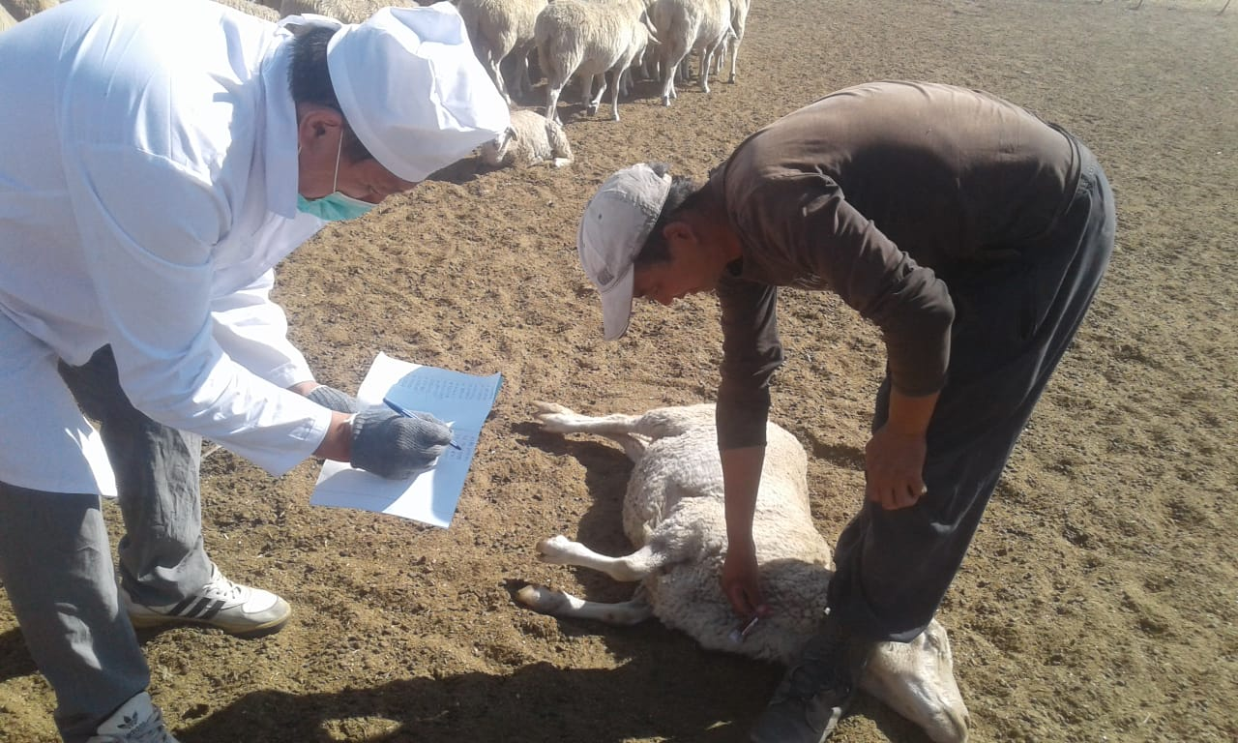

Рисунок 17 - Отбор образцов крови

По химическому составу крови животных мы видим, что в связи с ростом продуктивности, возрастных и половых показателей также растет и белок, иммуноглобулин, АСТ, АЛТ в кровяной сыворотке. То есть они в прямой пропорциональной зависимости друг от друга.

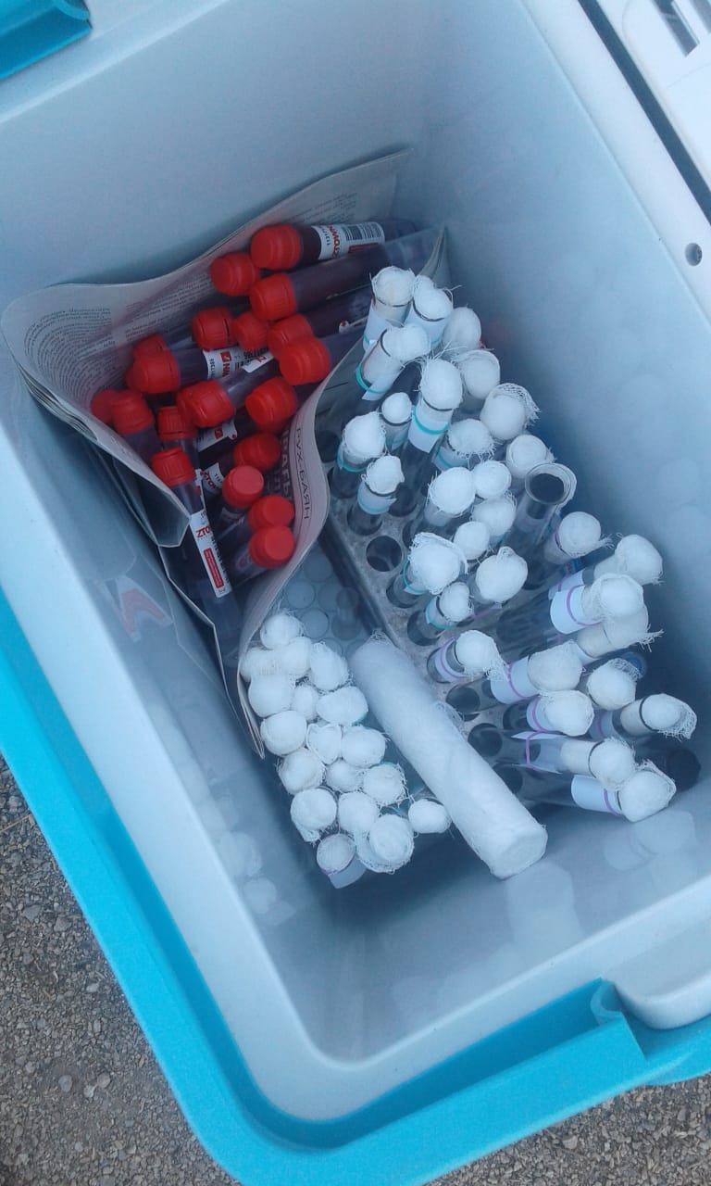

Рисунок 18 - Образцы крови взятые у овцематок
Как указано в 15-таблице, количество эритроцитов и гемоглобина в крови у годовалых ярочек Казахской мясо-шерстной полутонкорунной породы овец в малом размере (9,37±0,45 и 13,03±0,44), а у баранчиков в большом размере (9,58±0,42 и 13,07±0,46), у овцематок в достаточном размере (9,66±0,68 и 10,1±0,27).
Одним из основных иммунных статусов является количество лейкоцитов, независимо от возраста, полового разнообразия всех обследуемых овцематок, ее количество составляет около 7-9 тыс. голов. Только у баранов выше, потому что они оставляются только для получения семян, они имеют преимущественную иммунную способность благодаря кормам со специальным содержанием.

Таблица15 - Биохимические показатели состава крови Казахской мясо-шерстной полутонкорунной породы овец

Группы | n | Эритроциты, млн | Лейкоциты, млн | Гемоглобин, г/%
12 месячные баранчики | 15 | 9,58±0,42 | 7,43±0,41 | 13,07±0,46
12 месячные ярочки | 15 | 9,37±0,45 | 7,38±0,39 | 13,03±0,44
Овцематки | 15 | 9,66±0,68 | 7,84±0,74 | 10,1±0,27
Бараны-производители | 15 | 10,7±0,73 | 9,11±0,82 | 12,0±0,32

По результатам исследования в ТОО «Батай-Шу» Шуйского района Жамбылской области, в результате проведения биохимического исследования состава сыворотки крови от выращиваемой Казахской мясо-шерстной полутонкорунной шерсти, мы пришли к следующему выводу. Исследованная сыворотка крови 12-месячных баранчиков, ярочек, овцематок и баранов-производителей показала, что содержание в крови эритроцитов, лейкоцитов, гемоглобина, иммуноглобулина, белка, ферментов АСТ, АЛТ связано с повышением продуктивности овец, ростом, возрастом и полом.
В настоящее время для ускорения селекционных работ в племенном животноводстве и с целью повышении его генетического потенциала широко используются различные генетические маркеры. Среди них очень важны микросателлитные маркеры STR (Simple Tandem Repeats). Эти маркеры часто применяются в исследовании генетического разнообразия, то есть они широко распространены в геноме, уровень полиморфизма высокий, наследуется в кодминанте и удобен для анализа. Один из путей добиться успеха в животноводстве – это гетерогенные особи в популяции. Поэтому очень важно в животноводстве держать под контролем и сохранять генетическую гетерогенность. Исследования в этой области проводят с помощью микросателлитных анализов. В животноводстве Казахстана такие исследования все еще недостаточно широко используются. В связи с этим дать генетическую характеристику через маркеры-STR местным породам овец - очень важно. В этой работе с помощью 5 STR-маркеров молекулярная популяция казахской мясо-шерстной полутонкорунной породы овец- дана их генетическая характеристика. Овцы мясо-шерстной полутонкорунной, породы выращиваемые в Жамбылской области, Шуского района, в ТОО «Батай-Шу», разных половозрастных групп взято для исследования 80 голов. Взяты образцы крови с целью выделения молекулы ДНК в пробирки, содержащие реагент ЭДТА. Выделение молекулы геномной ДНК QlAamp DNA Mini Kit (Qiagen, США) комплект специальных реагентов фирмы – производителя. Выделены молекулы ДНК на приборе биофотометра (Biophotometer plus, Eppendorf, Германия).
В настоящее время при проведении исследований с помощью STR - маркеров "Международное общество генетики животных" (The International Society for Animal Genetics, ISAG) например, для крупно-рогатого скота 11, для лошадей 17. Однако комплект STR-маркера, используемый для исследования овец и коз коммерческое направление еще не сконструировано. Тем не менее, общество ISAG путем проведения многократных исследований и опытов представляет для исследования 13 STR-марок с высокой информативностью и представляет его, один из них определяет пол, а 12 маркеров применяют для описания породы овец. Известен пол породы овцематок, взятых на исследование, так как в анализе микросателлита было получено 12 маркеров, рекомендованных ISAG (таблица 16).

Таблица 16 - STR – маркеры для характеристики ISAG овец

№ | Локусы | Хромосомы  расположены | NCBI  номер | Размер  аллелей | Приклеивание | Цвет красителя
1 | CSRD246 | 15 | - | 212-265 | 64 | HEX
2 | D5S2 | 6 | - | 189-203 | 56 | FAM
3 | INRA004 | 11 | X63793 | 118-156 | 56 | HEX
4 | INRA005 | 4 | - | 110-124 | 56 | FAM
5 | INRA022 | 4 | X67830 | 199-224 | 56 | TET
6 | INRA062 | 15 | X71507 | 169-207 | 53 | FAM
7 | INRA171 | - | X74205 | 137-172 | 53 | HEX
8 | MAF064 | 16 | M67437 | 119-141 | 53 | HEX
9 | MAF213 | 17 | M88160 | 176-268 | 66 | TET
10 | McM041 | 10 | L34281 | 82-108 | 53 | FAM
11 | McM526 | 6 | L34277 | 166-185 | 53 | HEX
12 | OaRFCB21 | 3 | L20004 | 56-119 | 53 | TET

Полимеразная цепная реакция (ПЦР) представляет собой основной миксер PCR (Thermo Scientific, USA) с использованием стандартной реакции и температура адгезии праймеров (таблица 16). Усиление продукта depi Quantum-STS (Вилбер Лурмат, Франция) портативная система. Генотипирование продуктов ПЦР ABI Prism 310 (Applied Biosystems, США) Блок генетического анализа был реализован. Результирующие размеры аллелей представляют собой ген. Это было определено программой Mapper
При молекулярно-генетическом описании казахской мясо-шерстной полутонкорунной породы овец самый низкий уровень полиморфизма был замечен в локусах INRA171, MAF064, MAF213 и McM526 в использованных микросателлитных маркерах, самы й высокий показатель в локусах INRA004, INRA022. Средняя величина упомянутых показателей в каждом локусе равна 7,916±0,556.
В связи с этим существует несколько микроспутников среди изученных овец. Был дефицит гетерозиготных препаратов на локусе, например, CSRD246, DSS2, INRA005, INRA171, MAF213 и McM526. Минимальный дефицит гетерозигот в локусе INRA171 составляет 4% и максимальное значение составляет 30% в локусе MeM526 определены. Степень наблюдения ожидаемых гетерозигот. От 0,401 (MmM526) до 0,932 (INRA004) и 0,641 (1NRA171) (встречались до INRA004). Между тем, среднее значение равно 0.74410.048 и это было 0,771 + 0,023.
Для каждого показателя STR-маркера уровень полиморфизма в одном локусе составляет 7 915. Индекс Шеннона - 1,6; наблюдаемые и ожидаемые гетерозиготы 0,743 и 0,771. Индикатор RIS составил 0,738. В ходе исследования разнообразия Казахской мясо-шерстной полутонкорунной породы доказано преимущество генетических маркеров.

ЗАКЛЮЧЕНИЕ

1. С учетом суточного роста казахской мясо-тонкорунной шерсти ягнят можно увидеть их рост. В молочном периоде в группе баранов различных генотипов потрошено 200,1-208,0 г, у самок 175,2-186,8 г. Среднесуточный прирост ягнят I - С/МШК группы составил 208,0 и 186,8 г. С этими показателями она превысила 5,0-7,9 г или 2,3-3,8% и 3,5-11,6 г или 2,2-6,3% от других групп ягнят. Таким образом, на всех возрастных этапах различные генотипы ягнят отличались высоким живым весом, быстрым созреванием и развитием. Показатели ягнят I-ой группы - гибриды австралийской белой суффольской породы овец С/МШК, были выше чем во II-ой группе - овцы старого типа МШК (обычные) О/МШК и III-ей группы - гибриды породы овец дорсет (Д/МШК).
2. Высота в холке ягнят всех групп увеличилась в 1,82 раза, косая длина туловища в 2,42 раза, обхват груди в 2,35 раз. Это говорит о том, что в эмбриогенезе у животных растут кости переферического скелета, а после рождения каркас тела удлиняется и увеличивается. Размеры не могут четко говорить о типе и особенностях тела, так как величина одного размера рассматривается отдельно от другого.
3. Результаты наших исследований позволяют судить о взаимозависимости физиологических показателей у новорожденных ягнят различного происхождения. При этом, выявлена достоверная положительная корреляция у всех групп ягнят между температурой тела и ритмом дыхания, температурой тела и частотой пульса и ритмом дыхания и частотой пульса.
4. Результаты исследований показали, что молодняк изучаемых пород овец достигает при отбивке 48-40% живой массы взрослых животных.
5. Исследованные образцы сыворотки крови 12-месячных баранчиков, ярочек, овцематок и баранов-производителей показали, что содержание в крови эритроцитов, лейкоцитов, гемоглобина, иммуноглобулина, белка, ферментов АСТ и АЛТ, связаны с повышением продуктивности овец, с ростом возраста и половой особенностью особей.
6. Для каждого показателя STR-маркера уровень полиморфизма в одном локусе составляет 7 915. Индекс Шеннона - 1,6; наблюдаемые и ожидаемые гетерозиготы 0,743 и 0,771. Индикатор RIS составил 0,738. В ходе исследования разнообразия Казахской мясо-шерстной полутонкорунной породы доказано преимущество генетических маркеров.

ҚОРЫТЫНДЫ

1. Қазақтың етті-биязылау жүнді қозылардың тәуліктік өсуіне қарап, олардың өсіп-өнуін көруге болады. Сүтті кезеңде әр түрлі генотипті қошқарлар тобында 200,1-208,0 г тербелген, ұрғашыларында 175,2-186,8 г. I- С/ҚЕБЖ топтағы қозылардың орта тәуліктік өсу салмағы жоғары болған 208,0 және 186,8 г құраған. Осы көрсеткіштермен ол басқа топтағы қозылардан 5,0-7,9 г немесе 2,3-3,8% және 3,5-11,6 г немесе 2,2-6,3% асып түскен. Сонымен барлық жас кезеңдерінде әртүрлі генотипті қозылар жоғары тірі салмағымен және тез жетілуімен ерекшеленген. I топ - австралиялық ақ суффольк қой тұқымының будандары С/ҚЕБЖ, II топ- кәдімгі К/ҚЕБЖ қой тұқымы, III топ- дорсет қой тұқымының будандары (Д/ҚЕБЖ) на қарағанда қозылардың көрсеткіштері өте жоғары болған.
2. Барлық топтағы қозылардың шоқтығының биіктігі 1,82 есе өскен, денесінің қиғаш ұзындығы 2,42, кеуде орамы 2,35 рет. Бұл шөптесін өсімдіктермен қоректенетін жануарлардың эмбриогенезде переферическалық қанқасының сүйектері өсетінін айтады, ал туғаннан кейін дененің өстік қаңқасы ұзарады және үлкейеді. Өлшемдер дене бітімінің типі мен ерекшеліктері туралы нақты айта алмайды, өйткені бір өлшемнің үлкендігі басқасынан бөлек қарастырылады.
3. Зерттеу нәтижелері бойынша әртүрлі шығу тегіне байланысты жаңадан туылған қозылардың физиологиялық көрсеткіштері өзара байланыста екены анықталды. Сонымен қатар қозылардың барлық топтарында дене температурасымен тыныс алу ритмі, дене температурасымен пульс жиілігі, тыныс алу ритмімен пульс жиілігі арасында корреляция анықталды.
4. Зерттеу нәтижелері бойынша зерттелінген қой тұқымдарының жас төлдерінің енесінен болген кезіндегі салмағы ересек қойлардың салмағынын 48-40% құрайды.
5. Қазақтың етті-биязылау жүнді қойларынан алынған қан сарысуының құрамына биохимиялық зерттеу жүргізудің нәтижесінде 12 айлық жастағы еркек және ұрғашы тоқтылар мен саулықтардан және өнімділік қошқарлардан алынған қан сарысуы жалпы белокгы, жалпы иммуноглобулин, АСТ, АЛТ, ферменттері қандағы эритроцит, лейкоцит, гемоглобин мөлшерінің қойдың өнімділігінің артуына, жасының өсуіне және жыныстық айрмашылығына байланысты екені анықталды.
6. Аталған көрсеткіштердің әр локустағы орташа шамасы 7,916±0,556 мәніне тең болды. Әрбір STR -маркерлері бойынша орта есеппен бір локустағы полиморфизм деңгейі 7,915. Шеннон индексі 1,6; байқалатын және күтілетін гетерозиготалар 0,743 және 0,771; RIS - көрсеткіші 0,738 мәндерін көрсетті. Қазақтың етті-биязылау жүңді қой тұқымының әртүрлілігін сипаттауда аталған маркелердің генетикалық ақпараттылығы жоғары екеңдігі дәлелденілді.

СПИСОК ИСПОЛЬЗОВАННЫХ ИСТОЧНИКОВ

1 Некрасов Г.Д., Суманова И.А. Акушерство, гинекология и биотехника воспроизводства животных. – Барнаул: Издательство АГАУ, 2007. -С. 67
2 Мурусидзе Д.Н., Легеза В.Н., Филонов Р.Ф. Технология производства продукции животноводства. – М.: КолосС, 2005. - С. 298
3 Трансплантация эмбрионов акжаикских полутонкорунных мясо-шерстных овец: отчет о НИР (заключительный). / МСХ РК: рук. Бисенгалиев Р.М.; испол. Бисенгалиев Р.М.– Алматы, 2014.- С. 21. - № ГР 0401РК00019,Инв. № 81047479
4 ГОСТ 25955-83 (СТ СЭВ 3461-81). Животные племенные сельскохозяйственные. Методы определения параметров продуктивности овец. Введ. 1983-11-10. - М.: Государственный комитет СССР по стандартам, 1984. – 13 с.
5 Борисенко Е.А., Баранова К.В., Лисицын А.П. Практикум по разведению сельскохозяйственных животных.-М.: Колос.-1984.-С. 36-43
6 Вениаминов А.А., Буйлов С.В., Хамицаев Р.С. Изучение мясной продуктивности овец: методические рекомендации. М.: ВИЖ, 1978, - С. 3-5
7 ГОСТ 7596-81 Мясо. Разделка баранины и козлятины для розничной торговли. Технические условия. - Введ. 1981-06-30. - М.: Стандартинформ, 2016. – 3 с.
8 ГОСТ Р 51479-99 Метод определения массовой доли влаги. - Введ. 2001-01-01. - М.: Стандартинформ, 2010. – 5 с.
9 ГОСТ 31727-2012 (ISO 936:1998) Мясо и мясные продукты. Метод определения массовой доли общей золы. - Введ. 2013-07-01. - М.: Стандартинформ, 2013. – 12 с.
10 ГОСТ 25011-81. Мясо и мясные продукты. Методы определения белка. - Введ. 1983-01-01. - М.: Стандартинформ, 2010. – 8 с.
11 ГОСТ 23042-86 Мясо и мясные продукты. Методы определения жира. - Введ. 2013-07-01. - М.: Стандартинформ, 2014. – 5 с.
12 Ерохин А.И., Юлдашбаев Ю.А., Карасев Е.А., Нурбагандов М.Ч., Аббасов М.Р. Методические указания для лабораторно-практических занятий по изучению качества шерсти. М: Издательство МСХА, 1996. - С. 11-47.
13 Траисов Б.Б., Садыкулов Т.С., Бозымова А.К. Практикум по овцеводству. – Уральск: Западно-Казахстанский аграрно-технический университет имени Жангир хана, 2009. - С. 18-20
14 Остроухов Н.А., Сидорцов В.И., Павлюк С.Ф. Технологический регламент. Шерсть овечья. Комплексная оценка рун и товарной массы с измерением основных свойств шерсти в селекционных целях. Методы испытаний: методические рекомендации. – Ставрополь, 1991. - 29 с.
15 Калинин В.В. Методика определения количества и оценки качества шерстного жира (воска). - Дубровицы: Всесоюзный Ордена Трудового Красного Знамени научно-исследовательский институт животноводства, 1971.-35 с.
16 Приказ Министра сельского хозяйства Республики Казахстан. Об утверждении инструкции по бонитировке сельскохозяйственных животных и стандарта породы: утв. 10 октября 2014 года, № 3-3/517
17 Ролдугина Н.П., Никитченко В.Е., Яглов В.В. Практикум по цитологии, гистологии и эмбриологии.- М.: КолосС. – 2004. - С. 6-8
18 William P.I., Robert F.I. Major genes and QTL influencing wool production and quality: a review // Genetics Selection Evolution.-2005.- 37 (Suppl. 1) Р. 98–100.
19 Диомидова Н.А., Панфилова Е.П., Суслина Е.С. Методика исследований волосяных фолликулов у овец. - М., 1960. - 38 с.
20 Анализатор гематологический ветеринарный BC-2800Vet. Руководствопользователя//www.zoomed.ru/upload/medialibrary/2f5/2f56eeb9e91e19f312b32c9717fa9c1.pdf
21 Зупанец И.А., Мисюрева С.В., Прописнова В.В., Попов С.Б., Сахарова Т.С., Бездетко Н.В., Залюбовская О.И., Леонтьева Ф.С., Туляков В.А. Клиническая лабораторная диагностика: методы исследования.- Харьков:Издательство НФаУ «Золотые страницы», 2005.- С. 5-54
22 Моисейкина Л.Г., Турдуматов Б.М. Методы и оценки количественных признаков в животноводстве. - Элиста: Издательство Калмыцкого университета, 2006.-С. 23-34
23 Методика определения экономической эффективности использования в сельском хозяйстве результатов НИР и ОКР новой технологии, изобретений и рационализаторских предложений. - М.: ВНИИТИ, 1983. - С. 143-145
24 Меркурьева Е.К., Шангин-Березовский Г.Н. Генетика с основами биометрии. – М.: Колос, 1983. - С.170-227.

Приложения – 1

Приложения – 2

